SISTEMAS DE ABASTECIMENTO DE ÁGUA

I - INTRODUÇÃO

1 - Importância da Água

1.1 – Generalidades

O homem tem necessidade de água de qualidade adequada e em quantidade suficiente para todas suas necessidades, não só para proteção de sua saúde, como também para o seu desenvolvimento econômico. Assim, a importância do abastecimento de água deve ser encarada sob os aspectos sanitário e econômico.

1.2 - Aspectos Sanitários

A importância sanitária é devida a uma rápida e sensível melhoria na saúde e nas condições de vida de uma comunidade, que a implantação ou melhoria dos serviços de abastecimento traz, principalmente através do controle e prevenção de doenças, promoção de hábitos higiênicos, desenvolvimento de esportes, limpeza pública, etc.
A implantação do sistema de abastecimento provoca a diminuição sensível na incidência de doenças relacionadas à água. Se uma rede de esgoto for complementada melhora ainda mais.

1.2.1 - De Importância Primária (adquirida por via oral)

São as epidemias logicamente mais importantes, para as quais a água desempenha papel importante na transmissão de doenças.
- Cólera;
- Febres tifóide e paratifóide;
- Desinterias;
- Amebíases;
- Hepatite infecciosa;
- Poliomielite, etc.

1.2.2 - De Importância Secundária (adquirida por via cutânea)

São doenças causadas por agentes microbianos, de incidência relativamente pequena, para as quais, a transmissão por via da água de abastecimento se dá de maneira secundária.
- Esquitossomose;
- Leptospirose;
- Infecção de olhos, ouvidos, nariz e garganta.

1.2.3 - De Importância Secundária (causadas por agentes químicos)

- Bócio: falta de iodo;
- Saturnismo: chumbo;
- cobre, zinco, etc.

1.3 - Aspectos Econômicos

As obras de saneamento básico urbano provocam um acréscimo na vida média da população servida, numa diminuição da mortalidade em geral e, em particular na infantil e como conseqüência uma maior eficiência nas atividades econômicas desta, pela redução do número de horas perdidas com diversas doenças o que possibilita o aumento da renda per capta nacional. Além disso ao se prevenir possíveis doenças economiza-se no tratamento das mesmas.

2 - Qualidade da Água

Água pura, no sentido rigoroso do termo, não existe na natureza, pois a água é um ótimo solvente, e desta forma, nunca é encontrada em estado de absoluta pureza. A água pode conter uma série de impurezas, que vão definir suas características físicas, químicas e biológicas, determinando dessa forma o grau de tratamento necessário para que possa utilizar para um determinado fim.

2.1 - Características Físicas das Águas

Estas características envolvem praticamente aspectos de ordem estética e psicológica, exercendo uma certa influência no consumidor leigo, pois que, dentro de determinados limites, não tem relação com inconvenientes de ordem sanitária.
- Cor: existência de substâncias dissolvidas, que, na grande maioria dos casos, são de natureza orgânica;
- Turbidez: presença de substâncias em suspensão;
- Temperatura;
- Sabor;
- Odor.

2.2 - Características Químicas das Águas

As características químicas das águas são devidas à presença de substâncias. São de grande importância, pois podem trazer conseqüências ao organismo humano. A determinação de certos elementos como cloretos, nitritos, nitratos, Oxigênio Dissolvido, servem como indicadores de poluição. Dessa maneira pode-se afirmar que as características químicas contam a estória da água antes do ponto de coleta da amostra.

2.2.1 - Características Químicas Segundo os Principais Aspectos

a) Salinidade: conferem sabor salino e uma propriedade taxativa, teor de cloretos;
b) Dureza: característica conferida à água pela presença de sais alcalinos terrosos (cálcio, magnésio, etc.) e alguns metais. Provoca a extinção de espuma formada pelo sabão, bem como em situações desfavoráveis de equilíbrio químico, podem incrustar tubulações;
c) Alcalinidade: é devida à presença de bicarbonatos, carbonatos e hidróxidos. Tem sua importância e influência nos diversos tratamentos a que são submetidas as águas;
d) Ferro, manganês: conferem sabor à água, e podem manchar as roupas. No caso de utilização industrial provocam incrustações em caldeiras;
E outras.

2.2.2 - Características Químicas Segundo os Efeitos

a) Substâncias indicadoras de poluição: nitrogênio, cloretos, oxigênio consumido;
b)Substâncias relacionadas com a potabilidade:
- Danos à saúde: chumbo e flúor;.
- Ferir o senso estético: Fe, Mn.
c) Substâncias relacionadas com inconvenientes de ordem econômica:
- substâncias causadoras de dureza,
- substâncias causadoras de corrosão.

2.3 - Características Biológicas das Águas

Os organismos presentes na água também constituem impurezas. As características biológicas das águas são avaliadas através de exames bacteriológicos (determinação de coliformes) e hidrobiológicos ( identificação de organismos presentes). Os principais são:
- Algas;
- Protozoários;
- Rotíferos;
- Crustáceos;
- Vermes;
- Larvas.

2.4 - Padrão de Potabilidade

De um modo geral a água destinada ao consumo, deve apresentar uma qualidade, que depende dos seguintes fatores:
- Antecedentes da água;
- condições de preparação e de distribuição da água: processo de tratamento, sistema de fornecimento de água, etc;
- Finalidade a que se destina a água.

Portanto há necessidade de se estabelecer limites gerais aceitáveis para as impurezas contidas nas águas, de acordo com o fim a que as mesmas se destinam. No caso de águas domésticas denomina-se "Padrão de Potabilidade".
"Padrão de Potabilidade são as quantidades limites que, com relação aos diversos elementos, podem ser toleradas nas, águas de abastecimento, quantidades estas fixadas, em geral, por decretos, regulamentos ou especificações".
Exemplos adotados de Padrão de Potabilidade adotados por diversos orgãos:
- Decreto n. 52504 de 28. 07. 70, val. Estado de São Paulo;
- OMS;
- ABNT - Padronização Brasileira n. 19;
- Serviço de Saúde Pública dos Estados Unidos

3 - Concepção de Sistemas de Abastecimento de Água

Como toda obra de engenharia, as que se relacionam com abastecimento de água devem cumprir várias etapas a fim de que possam atingir satisfatoriamente os objetivos a que se destinam. É composto da fase de estudos preliminares e fase de elaboração de projetos.

3.1 - Fase de Estudos Preliminares

Nesta fase estabelecem-se as bases técnicas e econômicas ( de uma maneira bastante simples) sob as quais se deliberarão as medidas administrativas e se fundamentarão os projetos.
Nesta fase elabora-se o Relatório Técnico Preliminar (R.T.P.), faz-se o ante-projeto (pré- dimensionamento) e a elaboração de Estudos de Viabilidade Econômico- Financeira.

3.1.1 - Dados e Características da Comunidade.

a) Gerais: história, localização, acesso, etc.
b) Físicos: clima e cobertura vegetal ;recursos hídricos; hidrografia local e corpos receptores; relevo do solo; topografia do local; geologia local; camadas constituintes e nível do lençol freático.
c) Urbanísticos: usos da terra; plano diretor, etc; loteamento; urbanização existente.
d) Sócio-Econômicos: dados demográficos disponíveis; área edificada; comunicação regional; mão- de- obra;energia elétrica ;dados sobre saúde, educação, lazer , etc
e) Condições Sanitárias: sistema de água de abastecimento e esgoto, etc, existem ou não mananciais .

3.1.2 - Sistema não Existente

3.1.3 - Sistema Existente

a) Manancial : localização do ponto de coleta, bacia- hidrográfica a que pertence, vazão mínima, vazão máxima, etc
b) Rede de água: cadastro da rede, ano que foi construída, ligações prediais, extensão da rede existente, diâmetro, material da rede; etc
c) Estações elevatórias: localização, origem e destino dos emissários rios, descrição da casa de bombas(área total, volume útil do poço de sucção, etc), tipos de conjunto moto-bomba (vazão , Hm), potência instaladas, etc.
d) Estação de tratamento: localização, tipo e descrição, capacidade projetada, data de implantação, características do efluente, área ocupada, área para ampliação, etc

3.1.4 - Administração Existente

Características da administração (serviço autônomo municipal ou através de orgão concessionário), tarifas, presença de pessoal especialista, etç.

3.1.5 - Sistemas Propostos

a) Alcance do projeto e Etapas de implantação
b) normas e Alternativas.
c) Rede de abastecimento: característica da rede, diâmetro, material, vazões, coeficiente de variação horária e diária, etc.
d) Reservatório: localização, o que está implantado, o que necessita ser ampliado, mudança do conjunto moto bomba, etc.
e) Estação de tratamento: localização, tipo, eficiência atual e a esperada.
f) Estimativa de custo.

3.1.6 - Análise Final - Solução Recomendada

O projeto escolhido deve passar por uma revisão. Levando novamente todas as características citadas em consideração.

3.2 - Fase de Elaboração de Projetos

3.2.1 - Projeto Básico

a) Projeto Hidráulico - Sanitário
b) Projeto Complementar: estrutura, paisagismo, etc.

3.2.2 - Projeto Executivo

Detalhamentos de pormenores que não puderam ser definidos durante a elaboração do projeto básico.

3.3 - Fase de Construção do Sistema Escolhido

Nesta fase de posse de todos os detalhes do projeto executivo, a empresa responsável inicia suas atividades de acordo com os prazos estabelecidos em contrato.

3.4 - Fase de Operação do Sistema Escolhido

Após o término da obra entra-se na fase de operação do novo sistema. Deve-se observar a existência possíveis falhas no sistema e verificação da execição de acordo com o que foi proposto pelo projetista

3.5 - Problemas Relacionados com Sistemas de Águas de Abastecimento, e/ou
Esgotos Sanitários.

3.5.1 - Projeto

a) Avaliar as vazões de dimensionamento dos vários órgãos do sistema;
b) Satisfazer as condições técnicas mínimas e com o menor custo de investimento possível;
c) Período do projeto;
d) Área servida.

3.5.2 - Área de Projeto

a) Taxa de crescimento populacional;
b) Tipo de ocupação da área urbana;
c) Densidade populacional.

3.5.3 - Dificuldades e Erros de Previsão

a) Falta de planejamento;
b) Falta de plano diretor;
c) Continuidade das administrações públicas;
d) Retorno de capital;
e) Ampliação desnecessária;
f) Sub/super utilização do sistema; encarecimento dos serviços.

2.5.4 - Conseqüência da não Implantação do Sistema

a) Contaminação;
b) Poluição da água e do solo.

4 - Período de um Projeto

No Brasil os projetos para abastecimento urbano de água são dimensionados para serem construídos em 2 etapas e serem pagos entre 20 a 25 anos. Pode-se dizer que os fatores que intervém na escolha do período de um projeto são:

- Crescimento populacional;
- Facilidade de ampliação;
- Recursos disponíveis;
- Poder aquisitivo da população;
- Vida útil das estruturas e equipamento; etc.

A fim de exemplo, citam-se exemplos da vida útil de alguns equipamentos e obras:

- Equipamentos de recalques: 10 a 20 anos;
- Adutoras: 20 a 30 anos;
- Tomada de água: 25 a 50 anos;
- Reservatórios: 20 a 40 anos.

5 - Unidades Constituintes de um Sistema de Abastecimento de Água

Um Sistema de Abastecimento de Água deve conduzir água de boa qualidade ao usuário (consumidor). Para tanto deve-se ter em mente que, para um bom funcionamento deverá o sistema ser constituído das seguintes partes:

Captação

⇓
Mananciais
Soleiras ou barragens de nível
Tomada de água
Grades
Caixas de areia

⇓

Adução

⇓
Poço de sucção
Casa de bombas
Canalização de adução

⇓
Tratamento

⇓
Reservação

⇓
Distribuição

II - CONSUMO DE ÁGUA

1 – Introdução

Para que seja elaborado criteriosamente um sistema de abastecimento de água, é preciso determinar a vazão necessária a cada parte que o constitui. Para tanto, é preciso saber o número de habitantes a ser atendido e a quantidade de água necessária a cada pessoa. Enquadra-se numa das seguintes classes de consumo ou de destino, a água utilizada em uma cidade:

a) Doméstico: É a água consumida nas habitações e compreende as parcelas destinadas a fins higiênicos, potáveis e alimentares, bem como à lavagem em geral. Estas vazões variam com o nível de vida da população, sendo tanto maiores, quanto mais elevado esse padrão. Para se ter uma idéia desse consumo apresentamos a tabela 01.

Tab.01 – Consumo doméstico
Bebida e cozinha | 10 – 20 l/hab.dia
Lavagem de roupa | 10 – 20 l/hab.dia
Banhos e lavagens de mãos | 25 – 55 l/hab.dia
Instalações sanitárias | 15 – 25 l/hab.dia
Outros usos | 15 – 30 l/hab.dia
Perdas e desperdícios | 25 – 50 l/hab.dia
Total | 100 – 200 l/hab.dia
Obs: entenda-se esta tabela como ilustrativa dos gastos diário de água de uma pessoa.

b) Uso público: É a água utilizada para a irrigação de jardins públicos, lavagem de ruas e passeios, limpeza de coletas de esgotos, fontes ornamentais, edifícios e sanitários de uso público, etc.
c) Uso comercial: É a água utilizada pelos restaurantes, bares, pensões, postos de gasolina, escritórios, casas bancarias, onde manifestam um consumo muito superior ao das residências.
d) Uso industrial: É a água utilizada como matéria prima, usada em processamento, remoção de resíduos, etc. A seguir apresentam-se alguns valores de consumo de água em alguns tipos de estabelecimentos comerciais e industriais.

Tab.02 – Consumo industrial
Escritórios comerciais | 50 l/hab.dia
Restaurantes | 25 l/refeição
Hospitais | 250 l/leito dia
Tecelagem | 10 – 20 l/kg de tecido

2 - Consumo Per Capita

É a quantidade de água distribuída por dia, em média, e utilizada por um habitante.

$$q_{m}=\frac{\text{Volume} \text{distribuído} \text{anualmente}}{\text{365}×\text{pop}\text{.}\text{beneficiada}} l/{\text{hab}}\text{.}\text{dia}$$
Segundo a NB 587/79 item 5.3, no caso de comunidades que contam com sistema público de abastecimento de água, o consumo será determinado através de dados de operação do próprio sistema, a não ser que ocorram condições que tornem esses dados não confiáveis. Esta falta de confiabilidade é devida aos seguintes fatores:
- Falta de distribuição contínua da água;
- Falta ou inadequação de serviço medido;
- Taxas ou tarifas de água irreais;
- Insuficiência generalizada de pressão ou de disponibilidade de água no sistema de distribuição, etc.

A NB – 587/79 diz que inexistindo dados confiáveis, locais ou regionais, e não sendo fixados previamente pelo órgão contratante, serão adotados os seguintes consumos médios “per capita”, para satisfazer inclusive à demanda comercial, industrial (que não utilizam água em seus processamentos), à demanda de usos públicos e as perdas:

Tab.03 – Consumos médios “per capita”
Populações futuras de até 10.000 hab | 150–200 l/hab.dia
10.000 hab < População futura < 50.000 hab | 200-250 l/hab.dia
População futura > 50.000 | 250 l/hab.dia
População temporária | 100 l/hab.dia

3 - Fatores que Afetam o “Consumo Per Capita”

3.1 - Tamanho da Cidade: Nas grandes cidades, se concentram as elites populacionais, costumadas a um padrão de vida elevada, para o qual concorre o uso da água para fins diversos, inclusive ar condicionado, máquina de lavar roupa, etc, o consumo por habitante é bem maior que em pequenas cidades, pois nestas, a água se limita a atender às necessidades primárias do uso doméstico.

3.2 - Características da Cidade: Há fatores que afetam o consumo per capta de água em cidades de características distintas, principalmente as industriais que acusam, via de regra, maior consumo per capta. E há variação de cidade para cidade, se elas são administrativas, comerciais, industriais, universitárias, militares, religiosas, balneários e esportivas.

3.3 – Clima: O clima interfere no consumo de água, elevando-o nas comunidades situadas em regiões tórridas e reduzindo-o nas temperadas ou glaciais, onde a temperatura não justifica a utilização do ar condicionado, a irrigação de hortas e jardins, nem torna tão convidativo, como ocorre nas regiões quentes, o asseio corporal. Quanto mais elevada a temperatura e mais seco o ar, maior é o consumo de água.

3.4 - Influência dos Hábitos e Nível de Vida da População: Os hábitos da população refletem na utilização direta ou indireta da água, tais como em banho, lavagem de pisos, etc. O nível de vida quanto maior, maior é o consumo.

3.5 - Hábitos Higiênicos: É maior o consumo para uma população sanitariamente esclarecido, já que a água é um dos elementos que mais concorrem com a higiene individual e do meio ambiente.

3.6 - Influência da Natureza da Cidade: As cidades industriais destacam-se como as que apresentam maior consumo per capta. Exemplo de indústria onde o consumo não é significativo: calçados, móveis, confecções.

3.7 - Destino dos Dejetos: Existência de rede de esgotos através da qual os dejetos humanos são carregados pela água, o consumo nestas é bem maior que em cidades onde é generalizado o uso de fossas ou mesmo de tanques sépticos particulares.

3.8 - Modalidade de Suprimento de Água: O consumo de água nas comunidades servidas por sistemas públicos de suprimento é bem maior que naquelas onde impera o abastecimento rudimentar.

3.9 - Qualidade da Água: A água potável e cristalina tem muito mais chance de ser utilizada que outra turva, de dureza acentuada, com odor e sabor desagradáveis. Quando é melhorada a da água por tratamento, registra-se o aumento do consumo.

3.10 - Disponibilidade e Custo de Água: Quanto menor a disponibilidade e quanto maior o custo, menor será o consumo.

3.11 - Pressão na Rede: A pressão na rede afeta a grandeza do consumo per capita através das perdas (vazamentos e desperdícios). Nas redes distribuidoras as pressões devem ser tanto quanto possível reduzida, desde que assegurem abastecimento adequado a todos os prédios servidos.
Alimentação direta acarreta pressão elevada, e aumenta o consumo médio devido à saída maior de água, mesmo com pequena abertura das válvulas e torneiras, e maiores fugas que ocorrem na própria rede. Alimentação indireta acarreta defeitos nas bóias.

3.12 - Controle de Consumo: A presença de medidores de consumo nas instalações prediais é um fator que influencia muito o consumo de água. A ausência de controle impede que a taxação seja feita com base no consumo efetivo, conseqüentemente desaparece o temor de que um gasto exagerado causado por desperdícios e fugas possa ocasionar contas elevadas.

4 – Variação de Consumo

Numa cidade a vazão distribuída varia durante as horas do dia, e varia também nos dias do ano, devido entre outras coisas aos hábitos da população e das condições climáticas.

4.1 - Variação Diária no Ano (K₁)

Num ano quanto mais quente foi o dia, maior a vazão distribuída, então K₁ é o coeficiente de variação anual de consumo. Varia entre 1.20 e 2.00, sendo que a NB 587/79 recomenda o valor de 1.20 quando não se tem meio de determinar o seu valor. No entanto na prática o valor mais utilizado é de K₁=1.25. É calculado:

$$K_{1}=\frac{\text{Maior} \text{consumo} \text{diário} \text{no} \text{ano}}{\text{Vazão} \text{média} \text{diária} \text{no} \text{ano}}$$
Fig.01 - Variação da vazão no ano

Deve ser conhecido ou estabelecido a fim de que possam ser convenientemente dimensionadas todas as unidades dos sistemas de abastecimento de água.

4.2 - Variação Horária no Dia

Durante o dia há períodos onde o consumo de água é muito maior do que em outros. Pode-se constatar que em períodos noturnos o consumo de água é muito menor do que no início da manhã e no final da tarde. K₂ é o coeficiente de variação horária no dia. Varia entre 1.50 a 3.00, sendo que a prática, bem como a NB 587/79 recomenda o valor de 1.50 quando não se tem meio de determinar o seu valor. É calculado:

$$K_{2}=\frac{\text{Maior} \text{vazão} \text{horária} \text{no} \text{dia}}{\text{Vazão} \text{média} \text{horária} \text{no} \text{dia}}$$
Fig.02 - Variação da vazão no dia
Deve ser conhecido ou estabelecido a fim de dimensionamento os condutos de distribuição Propriamente ditos que partem dos reservatórios, pois permite conhecer as condições de maior solicitação nessas tubulações.

5 - Vazões a serem Utilizadas no Dimensionamento dos Componentes

a) Sistema sem reservatório de distribuição

Todos os componentes devem atender a vazão máxima horária ou seja devemos utilizar K₁ e K₂ em todos os trechos, pois todo sistema estará sujeito à variação da demanda (diaria e horária) na rede de distribuição.

b) Sistema com reservatório de distribuição

Todos os componentes após o reservatório devem atender a vazão máxima horária ou seja devemos utilizar K₁ e K₂ ,em todos os trechos antes do reservatório devemos utilizar sómente K₁, pois esta parte do sistema estará sujeita apenas à variação da demanda diaria .

III – PREVISÃO DA POPULAÇÃO

1 – Introdução

Em termos de projeto em Engenharia Sanitária, as estimativas de vazão e população são importantes e problemáticas devido a necessidade de tratamento matemático de dados que, muitas vezes, são aleatórios. Levam-se em consideração os aspectos práticos, político-econômicos, e deixando o técnico em último lugar, o que geralmente tem levado a decisões de baixo grau de confiabilidade com observações esporádicas.
Deve-se ter em mente a correlação Engenharia Sanitária-Bem Estar Social, o que torna imprescindível o estudo criterioso dos elementos fundamentais, examinados para cada caso particular e, quando necessário, sua influência sobre as localidades próximas.
Deve-se de início, responder a determinadas perguntas tais como: A quantas pessoas o benefício vai atender?. Quanto de matéria prima deve-se ter para um atendimento razoável e com baixa probabilidade de falha?. De onde será proveniente a verba?.

2 - Necessidade de Previsão de População Correta

Um sistema de abastecimento de água segue o princípio organizacional, devido as suas implicações sociais, econômico-financeira e políticas, a figura 03 ilustra esse princípio.
O crescimento populacional em termos de natalidade é de fácil previsão. O mesmo não ocorre quanto ao crescimento migratório e imigratório, consequentemente, qualquer erro na determinação da população a ser abastecida, poderá levar a uma solução inadequada. Portanto, periodicamente deve-se rever as informações, adequando o projeto.
Desse modo vimos à importância de se adotar um método de previsão de população que nos dê valores mais confiáveis e próximos dos que ocorrerão no futuro.

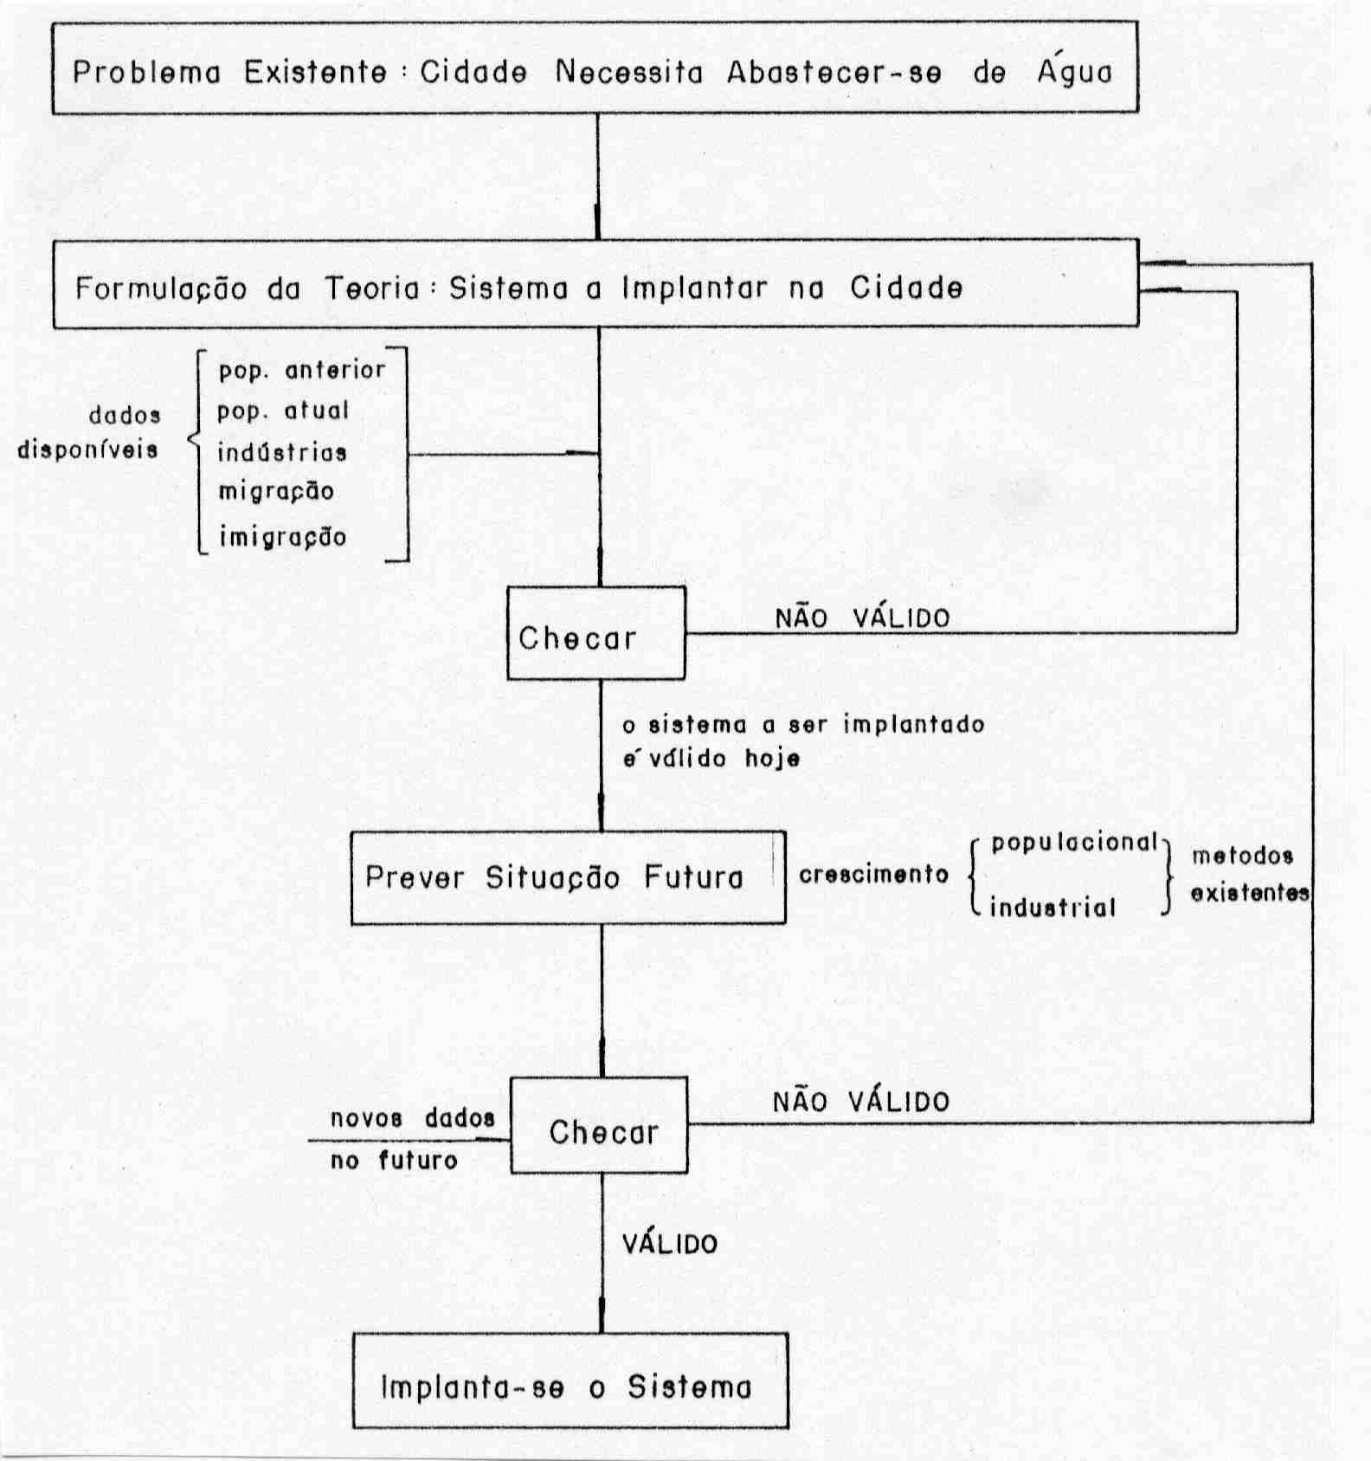
Fig.03 - Princípio organizacional para resolução de um problema

3 - Métodos de Previsão de População

A necessidade de se efetuar a previsão através de um método confiável, é para que não falte água pela previsão da população aquém da real, ou que se aloque recursos desnecessários na construção de infraestrutura, pela previsão da população maior Que. a real.
Existem os métodos empíricos:
- Processo de prolongamento da curva de crescimento;
- Processo das curvas de crescimento em outras cidades.

Existem os métodos analíticos:
- Processo de crescimento aritimético;
- Processo do crescimento geométrico;
- Processo da curva logística.

Além desses mais usuais, existem métodos estatísticos que são utilizados em projetos de maior responsabilidade, e que por isso não serão analisados por nós.

3.1 - Processo do Prolongamento da Curva de Crescimento ou Processo de Extrapolação Gráfica

O processo consiste em marcar num sistema de coordenadas cartesianas os dados, ano x população já existente. Feito isso prolonga-se a curva em observância à sua tendência natural de crescimento de modo que o novo trecho forme com o primeiro um conjunto harmonioso. Desejando-se então, definir a população em um determinado ano é só tirar dele no eixo das abscissas uma normal até encontrar o prolongamento da curva. A ordenada do ponto de intersecção fornecerá o valor desejado.
Este método apresenta o seguinte defeito: prolongamento da curva é feito a sentimento, varia de pessoa para pessoa, sendo portanto impreciso.

3.2 - Processo das Curvas de Crescimento de outras Cidades

Este processo é semelhante ao anterior, diferindo apenas na maneira de como é realizado o prolongamento da curva. Este é feito comparando-se com outras cidades.
As cidades eleitas devem possuir características análogas, população superior à cidade em estudo, na pressuposição de que esta venha ter um desenvolvimento semelhante ao que aquelas tiveram quando possuíam população de mesma grandeza que a sua atual. As cidades eleitas devem ser ainda, da mesma região geo-economica.
O principal defeito desse método é que as condições de crescimento afetam o desenvolvimento da cidade em estudo.

3.3 – Processo de Crescimento Aritmético

Este processo funciona na pressuposição de que a cidade está se desenvolvendo segundo uma Progressão Aritmética.

3.3.1 - Procedimento de Cálculo

a) Obtém-se os valores das populações P₀ e P₁, correspondentes a duas datas anteriores, t₀ e t₁.
b) Calcula-se o incremento populacional nesse período.

$$r=\frac{P_{1}−P_{0}}{t_{1}−t_{0}}$$
c) Resulta a previsão da população P correspondente a data futura

$$P=P_{0}+r(t−t_{0})$$
Este processo apresenta os seguintes defeitos:
- Esse processo admite que a população varia linearmente com o tempo;
- Para previsão e prazos muito longos, torna-se acentuada a discrepância com a realidade histórica, uma vez que o crescimento é pressuposto ilimitado.

3.4 - Processo do Crescimento Geométrico

Este processo funciona na pressuposição de que a cidade está se desenvolvendo segundo uma Progressão Geométrica.
3.4.1 - Procedimento de Cálculo

a) Obtém-se os valores das populações P₀ e P₁ correspondente as datas t₁ e t₁.
b) Calcula-se o incremento populacional nesse período.

$$q=\sqrt[t_{1}−t_{0}]{\frac{P_{1}}{P_{0}}}$$

c) Resulta a previsão da população P correspondente a data futura

$$P=P_{0}×{\left(q\right)}^{t−t_{0}}$$

Este processo apresenta os seguintes defeitos:
- No processo geométrico, considera-se o logarítimo da população variando linearmente com o tempo;
- Neste caso o crescimento é pressuposto ilimitado.

3.5 – Processo da Curva Logística

A curva logística possui três trechos distintos: o primeiro corresponde a um crescimento acelerado, o segundo a um crescimento retardado e o último a um crescimento que tende à estabilização.

3.5.1 – Procedimento de Cálculo

a) Obtém-se os valores das populações P₀, P₁ e P₂ correspondente a três datas anteriores, t₀, t₁ e t₂.
b) Adota-se, como curva de crescimento populacional, uma curva definida por esses três pontos e que obedeça à seguinte equação:
$$P=\frac{P_{S}}{1+e^{a−\text{bT}}}$$
sendo: P = população num determinado ano
P_{S} = população de saturação
a e b = parâmetro da curva
T = intervalo de tempo entre o ano determinado e t₀, ou seja, (t – t₀).

c) Faz-se a determinação de a, b e P_{S} com os dados populacionais, resolvendo desta forma as equações.
No entanto se: t₂ = 2t₁
P₀ < P₁ < P₂
P₁² > P₀×P₂

os valores de P_{S}, a e b podem ser calculados pelas seguintes expressões:

$$P_{S}=\frac{2×P_{0}×P_{1}−P_{1^{2}}(P_{0}+P_{2})}{P_{0}×P_{2}−P_{1^{2}}}$$
$$a=\frac{1}{0\text{.}\text{4343}}\text{log}\left(\frac{P_{S}−P_{0}}{P_{0}}\right)$$
$$b=−\frac{1}{0\text{.}\text{4343}×t_{1}}\text{log}\left(\frac{P_{0}(P_{S}−P_{1}}{P_{1}(P_{S}−P_{0})}\right)$$
3.6 - Método SABESP

A SABESP, desenvolveu um método para o Estado de São Paulo, variando o cálculo dos valores de P_{s}, a e b.

3.6.1 - Procedimento de Cálculo

a) Localidades com taxa de crescimento positivo e inferior a 5% entre os censos de 1970 e 1980.

1970 ⇒ t = 0 ⇒ Po
1980 ⇒ t = 10 ⇒ P₁₀

Sendo K uma função de P_{s} (pop de saturação) e na hipótese de que a densidade de saturação da área urbana será de 15.000 hab/Km² e que a área urbana não ultrapassará 30% da área total temos K= 4.500.

$$a=\text{ln}\left(\frac{\left(k−P_{0}\right)}{P_{0}}\right) e b=\frac{1}{\text{10}}\text{ln}\left(\frac{P_{0}(k−P_{\text{10}})}{P_{\text{10}}(k−P_{0}}\right)$$

Desta maneira calcula-se a população utilizando a seguinte fórmula:

$$P=\frac{k}{1+e^{a−b×Δt}}$$

b) Localidades com taxa de crescimento positivo e maior que 5% entre os censos de 1970 e 1980.

Só muda o valor de K = 5 x Pop1980.

O projetista deve analisar cuidadosamente os dados disponíveis de censos, fatores geo- econômicos, características da população, etc , para determinar a população a ser abastecida no futuro.
Em cidades balneárias, estâncias minerais, etc deve o projetista estimar a população flutuante, além de analisar em todas as cidades a distribuição demográfica em função de fatores geográficos, econômicos etc.

IV - MANANCIAIS

1 - Introdução

Toda a água existente na Terra é reciclável através do Ciclo Hidrológico. A água pode cair da atmosfera sob a forma de chuva, neve, orvalho, crosta terrestre (águas superficiais), como podem percolar para dentro do solo e formar os lençóis freáticos, etc, (águas subterrâneas). Para melhor ilustrar mostra-se na figura 04, o esquema de Ciclo Hidrológico
As águas subterrâneas são as de fontes, lençóis subterrâneos, águas de infiltração dos rios e não são tratadas na presente disciplina, sendo, melhor estudadas no curso de Hidrologia Básica. Geralmente são utilizadas para complementação da água captada superficialmente.
A água de superfície é toda aquela que permanece ou que escoa sobre a superfície do solo. São as principais fontes de água. No entanto, por estarem mais expostas à ação predatória do homem, exigem um melhor tratamento que as águas subterrâneas. Por apresentarem maiores problemas iremos trabalhar apenas com os mananciais superficiais.
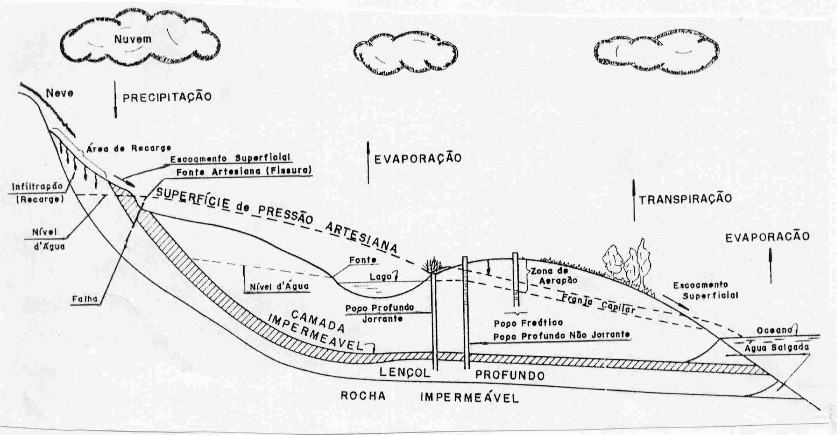
Fig.04 - Ciclo hidrológico

2 - Problemas no Desenvolvimento de Água de Superfície

A avaliação da qualidade de água de um manancial de superfície e dos problemas de projeto para o seu desenvolvimento são extremamente complexos. O engenheiro deve responder questões que dependem da natureza do manancial, tais como: A água é de boa qualidade?; Pode ser tratada ou não?; A quantidade de água no manancial é suficiente ou não?; No caso da necessidade de represamento, o rendimento anual da bacia é adequado para satisfazer a demanda prevista?; Quais são as perdas por evaporação e infiltração?; Quais serão as necessidades de água para satisfazer os direitos dos usuários a jusante?, etc.

3 - Escolha do Manancial Superficial

Na escolha do Manancial Superficial deve-se levar em conta:
a) Local de captação: para que se proporcione a solução mais conveniente economicamente.
b)Qualidade da água: segundo a NB 587/79: O manancial é considerado satisfatório sob o ponto de vista sanitário, se a água, se apresenta ou pode-se apresentar em condições através de tratamento, conforme o Padrão de Potabilidade do Ministério de Estado da Saúde. No Estado de São Paulo, deve-se estar enquadrada ainda no decreto n. 52504 de 28.07.1970 (algumas características deste decreto são apresentadas na tabela 4).

Tab.04 - Características necessárias a água de abastecimento
Aspecto | Límpido
Odor | Nenhum, ou cheiro de cloro levemente perceptível
Cor | Recomendável até 10, tolerável até 20
Turbidez | Recomendável até 2, tolerável até 5
PH | Entre 5 e 9
Oxigênio consumido | Até 2.50 mg/l
Nitrogênio nítrico | Até 10 mg/l
Ferro | Até 0.30 mg/l
Cloreto | Até 250 mg/l
Além destas características esta água não deverá conter germes do grupo coliforme em 5 porções de 10 ml em ensaio confirmativo.

c) Medições de descarga

c.1) Q_{min} >>> Q_{D}

Se o rio tiver grandes dimensões, poderá não necessitar de nenhuma obra. Caso contrário , ou se o rio apresentar grande variação do nível d'água será necessário uma barragem de regularização.

c.2) Q_{min} < Q_{D}
Q_{med} > Q_{D}

Neste caso é necessário que se construa um reservatório de regularização, e dependendo das dimensões do rio, uma barragem ou uma pequena obra de contenção de água.

c.3) Q_{med} < Q_{D}

Deve-se abandonar o manancial. No entanto se a qualidade da água for muito boa pode-se utilizar este manancial para complementar o abastecimento de água da cidade.

d) Dados preliminares

Tratando-se de riachos, córregos intermitentes impõem-se forçosamente a construção de reservatórios de regularização e acumulação. Os dados pluviométricos são necessários portanto para saber se a precipitação provoca a ocorrência de uma vazão no rio que seja suficiente para, armazenada convenientemente, abastecer a cidade.

e) Pesquisas geológicas e levantamentos topográficos

Para se construir a barragem é necessário fazer pesquisa geológica e levantamentos topográficos para se ter idéia da área da bacia contribuinte, o grau de permeabilidade do solo, saber qual a taxa da evaporação para calcular corretamente o volume de água que escoa pela bacia.A determinação da granulometria, resistência do terreno, etc. são necessários para saber o local onde deve ser construído o reservatório de acumulação ou mesmo outras unidades de captação.

4 - Reservatório de Acumulação

É um lago artificial criado em um curso d'água com a construção de uma barragem, com a finalidade de represar a água para resolver um ou diversos problemas de engenharia hidráulica ou sanitária. 0 reservatório deverá ser um elemento regularizador entre as vazões disponíveis a montante e as vazões necessárias ou permissíveis a jusante, para atender às seguintes finalidades:
- Abastecimento de água para cidades ou indústrias;
- aproveitamento hidrelétrico;
- irrigação;
- controle de enchentes;
- regularização de cursos d'água; navegação, etc.

Por ser uma obra cara, é conveniente realizá-la procurando atender adequadamente a todos os usos possíveis para a água na região.
4.1 - Efeitos do Represamento sobre a Qualidade da Água

O efeito do represamento sobre a qualidade da água pode ser tanto maléfico como benéfico.
Os efeitos benéficos são:
- Diminuição da turbidez, devido à sedimentação de matérias em suspensão;
- Redução da cor, através da ação da luz solar e da ácão da coagulação, que juntas provocam sedimentação das partículas;
- Redução na contagem de microrganismos patogênicos, devido a condições desfavoráveis à sua vida num lago.

Como efeitos maléficos que o represamento pode trazer, podemos citar:

- Decomposição da matéria orgânica depositada no fundo, reduzindo o teor O.D. (ação sobre a vida de organismos superiores) e elevando o teor de gás carbônico (causador de corrosão em estruturas e canalizações metálicas), bem como favorece a dissolução do ferro, do manganês, e a dissolução de cálcio e magnésio, elevando neste caso, a dureza;
- Desenvolvimento de microrganismos que podem alterar e interferir em seu tratamento prejudicando, por exemplo a filtração;
- Na estação chuvosa há um aumento da turbidez (provocada pela erosão) e da cor, devida à dissolução de substâncias orgânicas. Na estiagem, quando predomina a contribuição do lençol subterrâneo, há um aumento da concentração de substâncias minerais dissolvidas.

Há ainda, nas regiões frias (temp. ≤ 4 ⁰C), o aparecimento das correntes verticais devido a movimento de convecção térmica, que provoca o revolvimento dos sedimentos e do lodo do fundo do lago.

4.2 - Escolha do Local para a Construção do Reservatório de Acumulação

Quando se vai construir um reservatório de acumulação tendo em vista utilizá-lo para abastecimento de água de uma cidade, entre outras finalidades, deve-se ter em mente os inúmeros fatores que devem ser observados: existência de locais que se prestam à construção da barragem; qualidade da água, tendo em vista o grau de tratamento necessário; distância e cota em relação à cidade; vazões do curso d'água; facilidade para a execução de obras; custo de obras e poluição do curso de água.

4.3 - Preparo do Local

Logo após ter escolhido a localização a ser construída a barragem, deve-se prepará-lo removendo as árvores e arbustos e queimando toda a vegetação rasteira. Nas margens deve-se remover toda a vegetação, bem como retirar todo o solo orgânico e alagados. Se houverem áreas poluídas, cobri-las com areia e pedregulho e caso haja fossas sépticas esvaziá-las.
Como complementação para utilização do local onde se vai construir a barragem é conveniente que se leve em consideração a desapropriação ou não das áreas contribuintes, a remoção ou não das residências das faixas marginais, resolver o problema dos esgotos das residências, indústrias e pequenas comunidades, regularmente o uso da bacia e o reservatório com locais de recreio, etc.
4.4 - Cálculo da Capacidade do Reservatório

No cálculo da capacidade do reservatório deve-se considerar as vazões do curso d'água, vazão de demanda, abastecimento, irrigação, uso industrial, produção de energia, etc, as vazões necessárias a jusante da barragem, tendo em vista a utilização em obras de controle ou de regularização da água, bem como as perdas de água, através da evaporação da água da superfície do lago e infiltração nos terrenos e no maciço da barragem. Feito isto calcula-se a capacidade do reservatório, utilizando-se o diagrama de massas.

4.5 - Construção do Perfil "Creager"

Muitas vezes na escolha de um manancial a vazão mínima do rio é muito superior à vazão de demanda da cidade, no entanto o rio apresenta lâmina d'água muito pequena ou uma grande variação do nível d'água. Outras vezes, por problemas de utilização de moto- bombas é necessário elevar o nível da água do rio. Em qualquer destes casos o que se faz é construir uma barragem de regularização utilizando o perfil "Creager". A descarga da vazão é dada por:

$$Q=2,\text{20}×{\text{LH}}^{32}$$

Para se traçar o perfil "Creager" necessário às nossas condições, determina-se a altura máxima da lâmina da água que irá passar pelo perfil. Feito isto utiliza-se a tabela a seguir, multiplicando os valores de x e y por H_{máx}.

Tab.05 - Valores de x e y.(Creager) H_{máximo}= 1m
x | 0.0 | 0.1 | 0.2 | 0.3 | 0.4 | 0.6 | 0.8 | 1.0 | 1.2
y | 0.126 | 0.036 | 0.007 | 0.000 | 0.007 | 0.06 | 0.142 | 0.257 | 0.397

x | 1.4 | 1.7 | 2.0 | 2.5 | 3.0 | 3.5 | 4.0 | 4.5
y | 0.565 | 0.870 | 1.220 | 1.960 | 2.820 | 3.820 | 4.930 | 6.220

Para H_{máx} diferente de 1m, multiplicam-se os valores de x e y pelo H calculado, depois coloca-se numa folha de papel milimetrado(fig. 05), desenhando-se a curva de raio R..
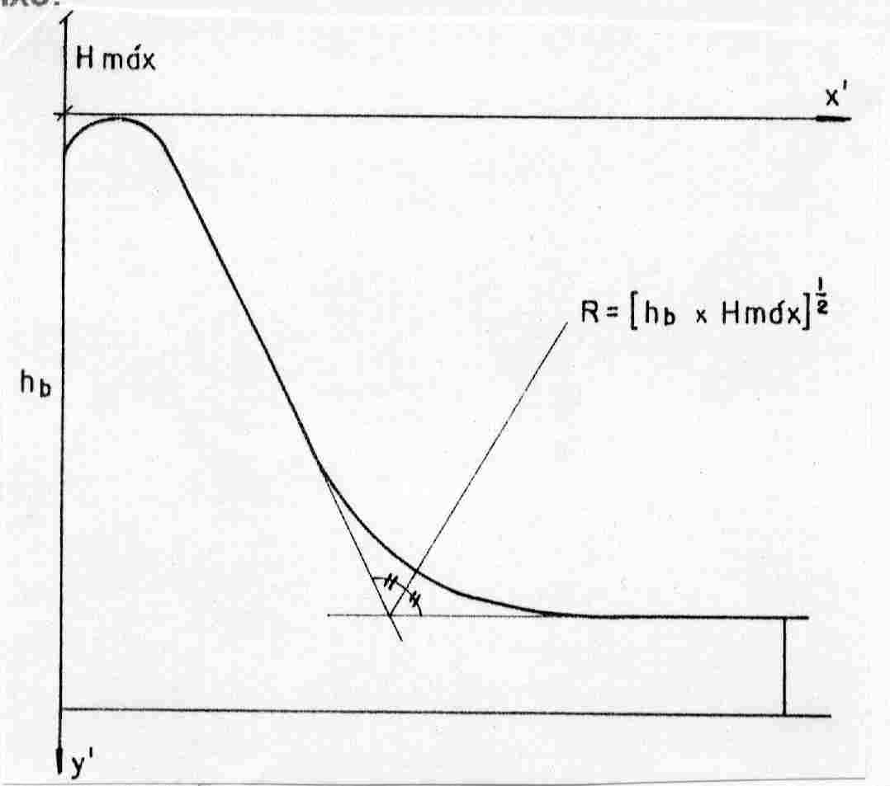
Fig.05 - Traçado do perfil Creager

V - CAPTAÇÃO

1 - Introdução

Segundo a NB 589/79 captação é o conjunto de estruturas e dispositivos construídos ou moldados junto a um manancial, para a tomada de água destinada ao sistema de abastecimento. A captação deve situar-se em local de fácil construção dos órgãos constituintes e de fácil operação.
É conveniente levar em conta os fatores de vazão, qualidade da água, hidrológico, econômico, etc, pois por se tratar, na maioria dos casos, de estruturas construídas, junto ou dentro d'água, sua ampliação é, por vezes, muito trabalhosa. Por isso, recomenda-se a construção das partes mais difíceis numa só etapa de construção, mesmo que isto acarrete um maior custo inicial.
"A escolha do local para a implantação das obras de captação resultará da análise conjunta de todos os elementos disponíveis sobre a área reservada para essa finalidade, complementos, se necessário, por inspeções de campo destinadas a uma definição correta de todos os fatores que possam condicionar, principalmente os ligados às características hidráulicas do manancial, à geologia da região e às áreas eventualmente inundáveis". (NB589/79).
As captações deverão estar localizadas em trechos retos dos rios, ou quando em curva, deve-se situar junto à sua curvatura externa (margem côncava), onde as velocidades da água são maiores. Evitam-se dessa maneira os bancos de areia que poderiam obstruíras entradas de água. É importante estabelecer, com bastante discernimento, as cotas altimétricas de todas as partes constitutivas das obras de captação, não perdendo de vista que:
a) Deverá haver entrada permanente de água para o sistema, mesmo nas maiores estiagens. Dessa forma a Norma recomenda que o nível d'água mínimo para tomada de água deverá estar situado pelo menos 1,Om abaixo do menor nível de água observado no local da captação;
b) Havendo instalação de bombeamento conjugada à captação, os equipamentos, em especial os motores, deverão ficar sempre ao abrigo das maiores enchentes previstas;
c) A distância entre a bomba e o nível de água mínimo previsto no rio, ou no poço de sucção, não deverá ultrapassar a capacidade de sucção do equipamento para as condições locais.
2 - Tipos de Captação

O tipo de captação a ser utilizado, depende da vazão requerida e das vazões disponíveis no curso d’ água.

2.1 - Captação Direta

É utilizada normalmente em cursos de água perenemente volumosos, sujeitos a pequena variação de nível. A figura 06 ilustra a captação direta.
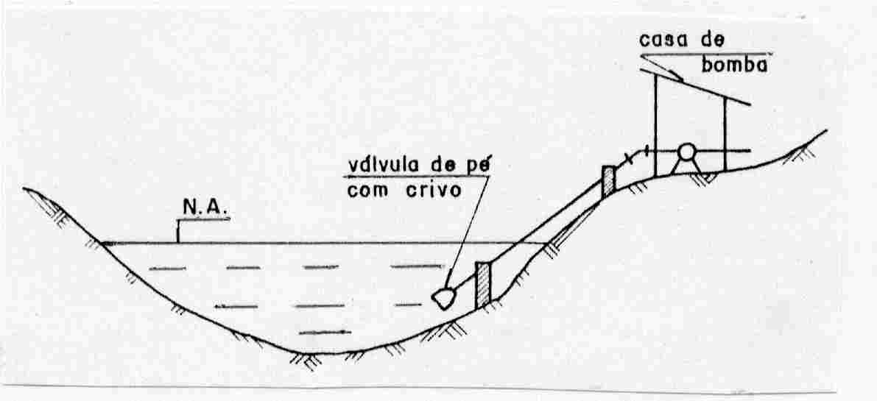
Fig.06 - Captação direta ou simples tomada
Não há necessidade de nenhuma obra complementar, constando a captação de uma válvula de pé com crivo, da tubulação de sucção e da casa de bombas. No caso do leito do rio ser sujeito a erosão é aconselhável uma proteção do talude, que pode ser executada com um muro de arrimo, (fig. 7) ou apenas com uma proteção das margens (fig. 8).
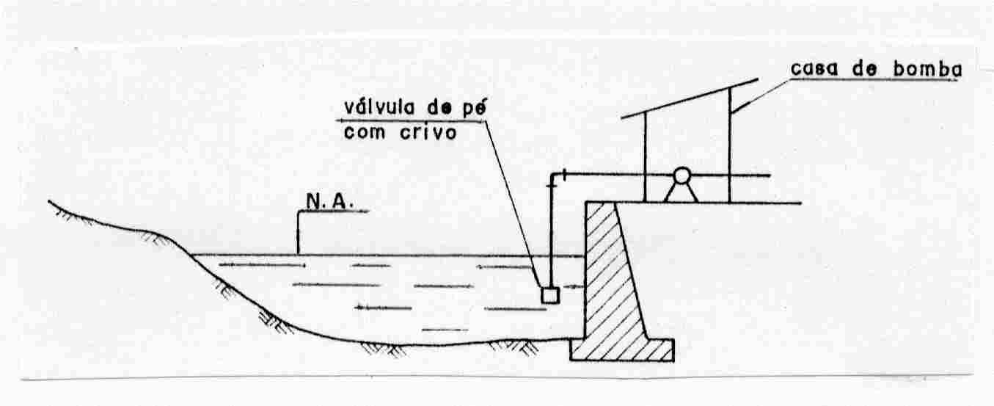
Fig.07 - Captação direta com muro de sustentação

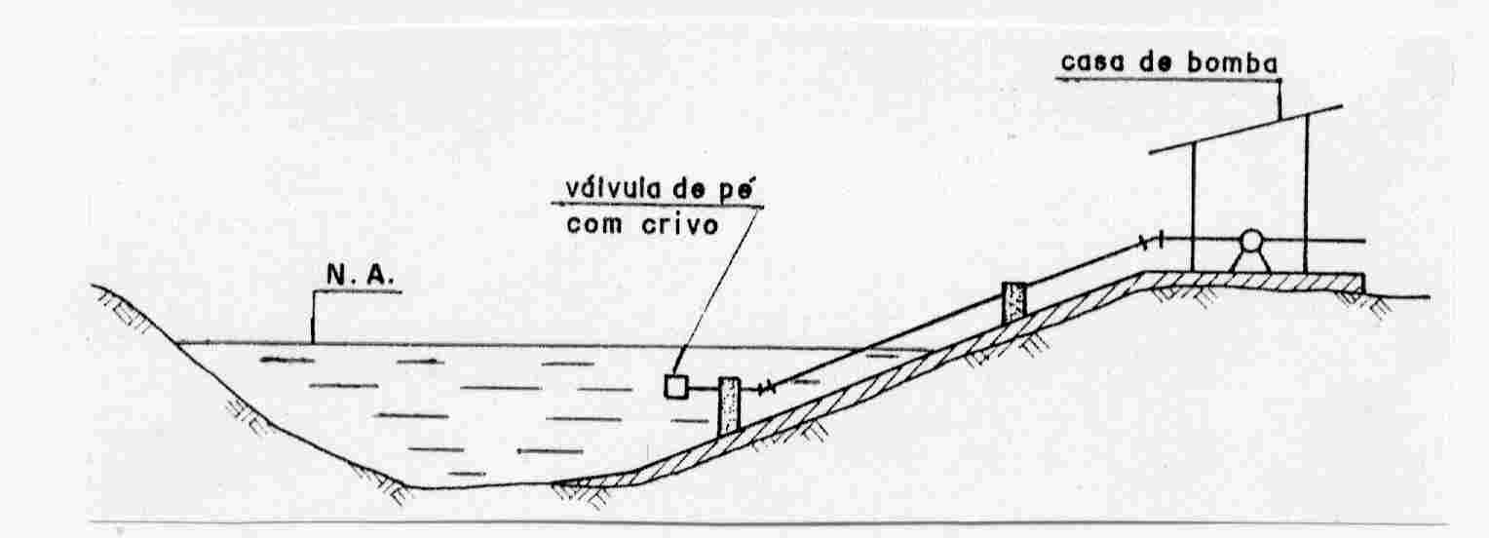
Fig.08 - Captação direta com revestimento da margem

Quando a admissão é feita por gravidade podem ocorrer dois casos; a) a água vai diretamente à E.T.A. por gravidade; b) a água é encaminhada para um poço de sucção e daí bombeada à E.T.A.
No caso da captação direta ser efetuada através de apenas um crivo, deverá ficar contra a corrente, formando um ângulo de 45⁰ com a vertical para se evitar obstrução e impacto de corpos flutuantes (fig. 9). Pode-se proteger também através de gaiolas de madeira, concreto ou metal. Quando a declividade da margem e a lâmina d'água são pequenas, utilizam-se tubos perfurados, com gradeamento nas bocas de entrada são usados (fig. 10).
Em rios com grandes flutuações de nível, pode-se usar captação direta, localizando-se os conjuntos elevatórios sobre plataformas, embarcações ou carros que se movimentam sobre trilhos. São de difícil operação e estão sendo abandonados, ou então substituídos por bombas verticais de eixo prolongado (fig. 11).
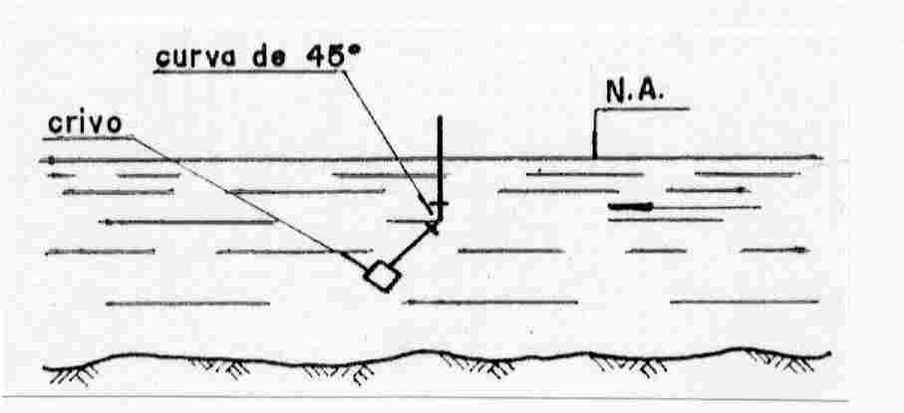
Fig.09 - Captação direta com posição correta do crivo
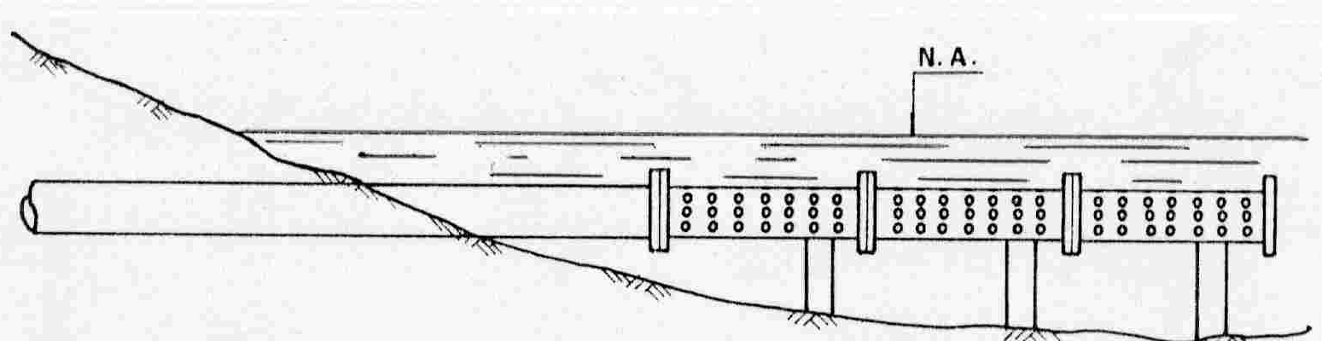
Fig.10 - Captação direta por meio de tubos perfurados

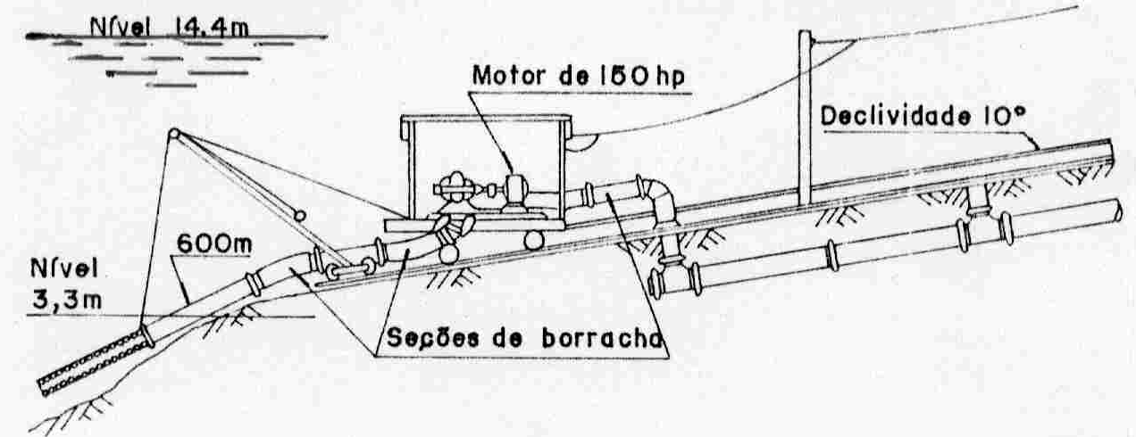
Fig.11 - Captação direta utilizando plataforma

Em lagos, a tomada direta pode ser submersa, utilizando-se, basicamente, uma caixa com gradeamento. Neste caso, deve-se tomar cuidado devido à contaminação, que porventura possam existir, causada pelo acumulo de detritos orgânicos sedimentares.

2.2 - Barragens de Nível ou Soleiras

É construída quando o nível de água mínimo de projeto for inadequado às obras de captação, portanto, de difícil utilização por captação direta. É utilizada para o aproveitamento de pequenos cursos d'água, sobretudo, quando o suprimento é feito por gravidade e o leito da tomada se apresenta rochoso. Esta solução no entanto só pode ser utilizada se a vazão mínima do rio for superior à vazão de demanda média do dia de maior consumo. A figura 12 apresenta uma barragem de nível. Os tipos de captação utilizados nas barragens de nível são semelhantes às captações diretas.
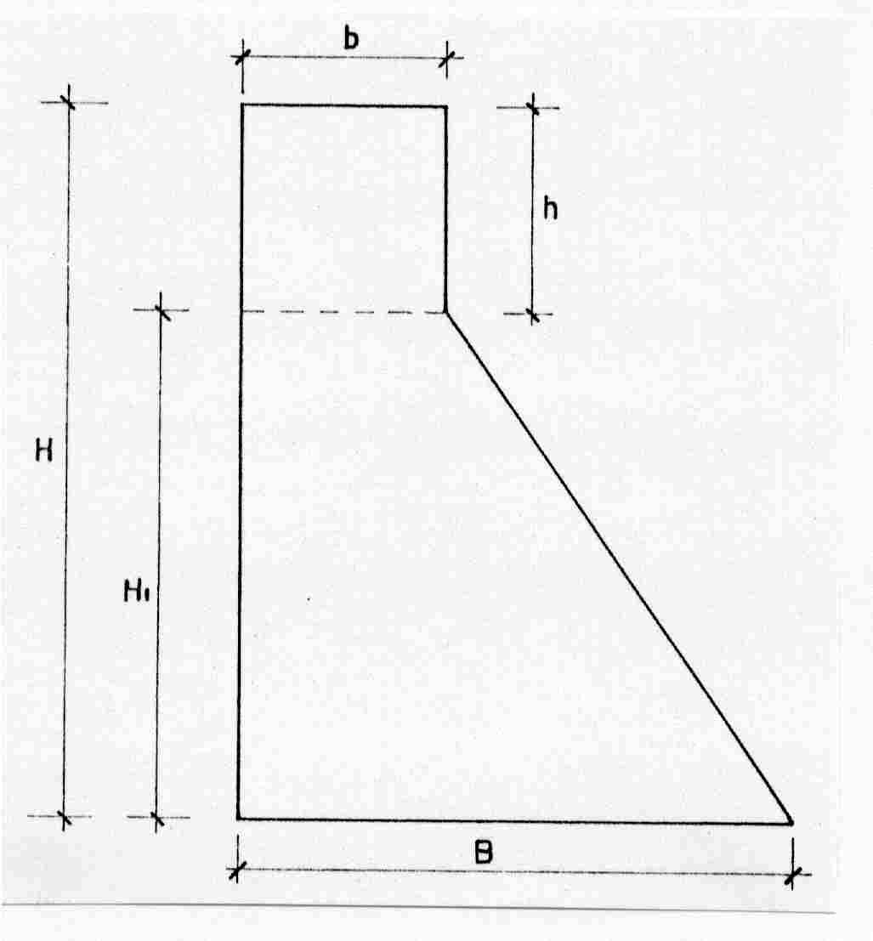
Fig.12 - Seção transversal de forma trapezoidal da barragem de nível
2.3 - Torre de Tomada

É uma modalidade de captação utilizada geralmente em mananciais de superfície, sujeitos a grande variação de nível e nos quais a qualidade da água varia com a profundidade.
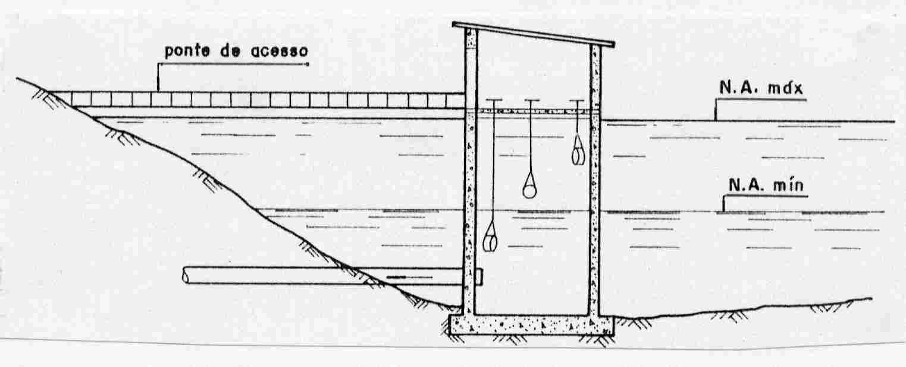
Fig.13 - Torre de tomada usada na captação de um rio

Nos reservatórios de regularização ou ainda nos lagos, sobretudo quando o nível de água sofre flutuações ponderáveis, torna-se o emprego da torre de tomada o mais indicado tendo em vista que a água de melhor qualidade se encontra afastada das margens.
A torre é provida de várias entradas, situadas em níveis distintos. O ingresso da água no interior da torre através de cada entrada é permitido ou interrompido graças a uma válvula de seccionamento ou comporta. A torre de tomada, é geralmente construída em concreto armado.

2.4 - Poço de Derivação

O poço de derivação, nada mais é do que uma torre de tomada situada a margem do curso de água. Sua utilização é mais apropriada quando essa margem se prolonga no interior do rio com declividade acentuada. A figura 14 apresenta um esquema de um poço de derivação.
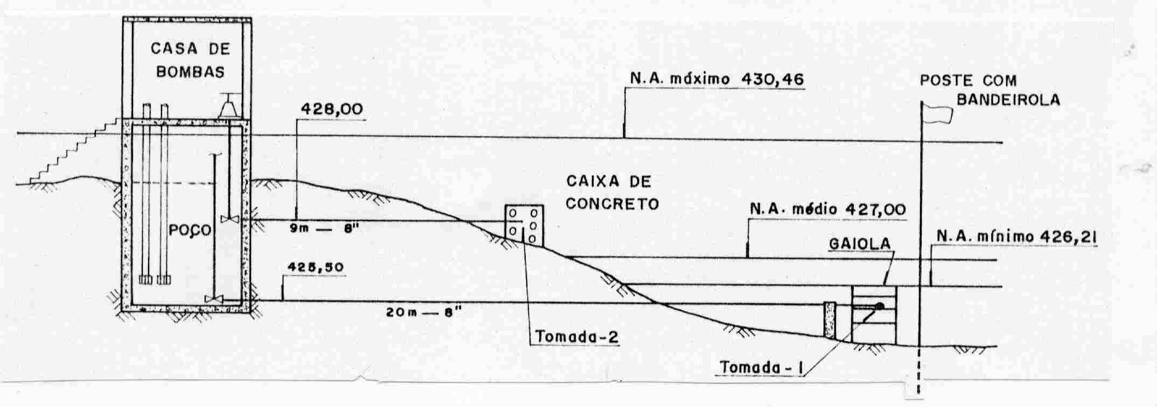
Fig.14 - Poço de derivação usado na captação de um lago
Como o poço de derivação nem sempre é envolvido pela água (período de vazante), é comum possuir tomadas de água, não mais situadas na própria parede, mas sempre em pontos afastados. Os poços de derivação destinam-se, essencialmente, a receber as tubulações e peças que compõem o trecho de sucção das bombas. Deverão ter dimensões apropriadas em planta e em elevação, para facilitar o trabalho de colocação ou reparo das peças e para assegurar entrada de água ao sistema elevatório, qualquer que seja a situação do nível do rio. Quando houver tubulações de sucção, é conveniente dividir o poço em compartimentos, cada qual recebendo um ou mais tubos.
Não se deve confundir o poço de derivação (poço molhado) com o poço seco. Neste último a água não tem acesso, vide figura 15.

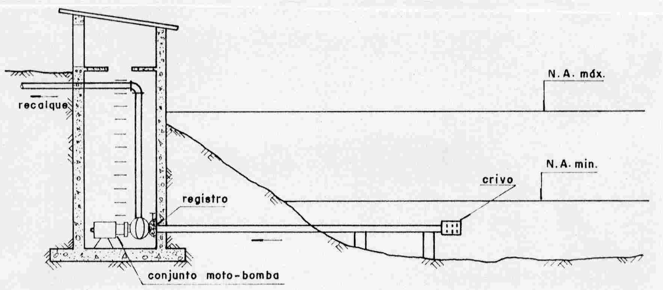
Fig.15 - Poço seco

2.5 - Canal de Regularização

Para o aproveitamento de riachos de pequena largura que correm sobre leitos de terra e que apresentam durante épocas de estio lâmina d'água de altura reduzida utiliza-se o canal de derivação. A finalidade deste, é uniformizar o leito numa determinada extensão do curso d'água, através de um revestimento de alvenaria de pedra ou concreto, utilizando dessa forma um recurso para elevar o nível d'água.
A elevação do nível d'água pode ser obtida por meio de enrocamento de pedras (fig. 16) onde se forma um pequeno muro situado no canal a jusante da tomada (fig. 17). Neste último caso costuma-se instalar um vertedor na crista do muro, para a medição de descarga. Os canais de regularização podem ser providos de caixa de areia.

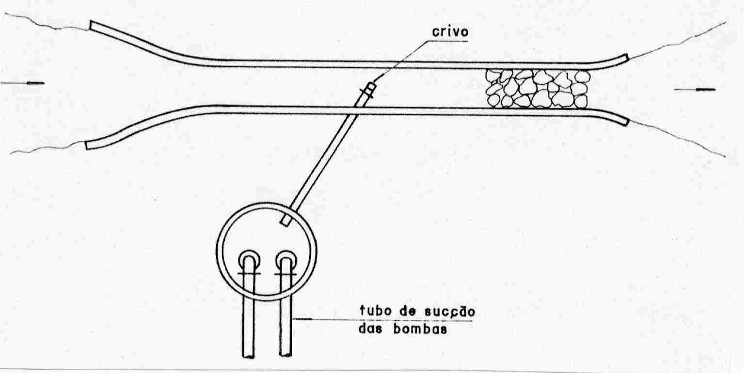
Fig.16 - Canal de regularização com blocos de pedras a jusante para elevar o nível da água
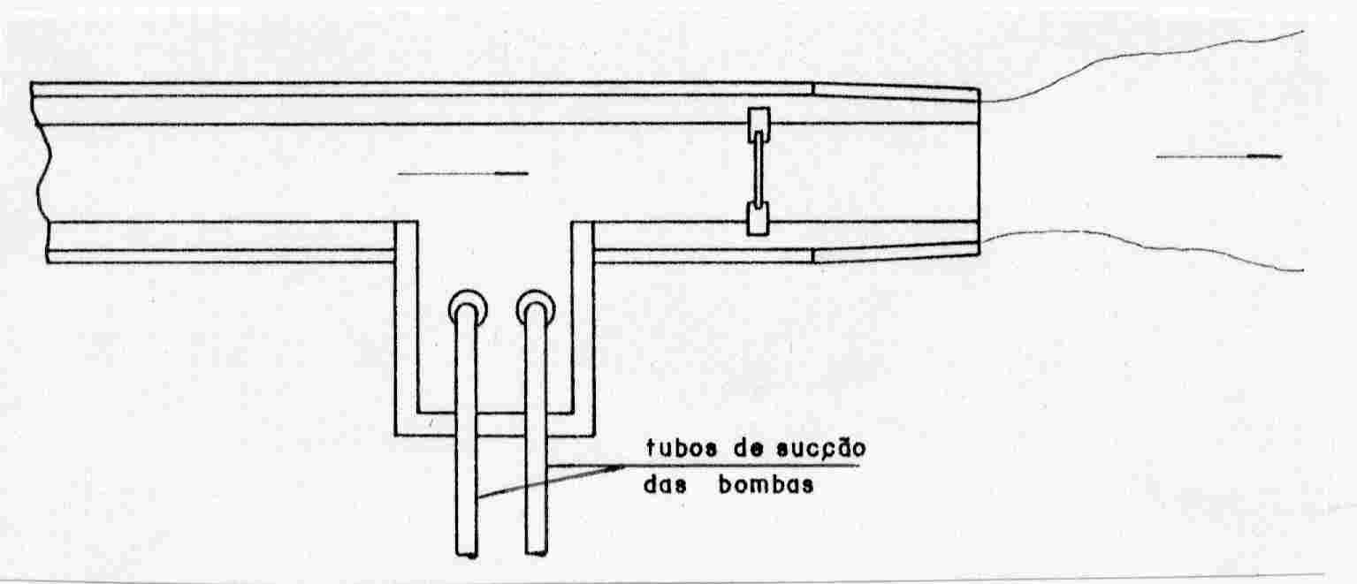
Fig.17 - Captação através de canal de derivação com caixa de areia

2.6 - Canal de Derivação

Em cursos de água cujo transporte de sólidos seja intenso, entre soluções, para que se tenha uma boa captação, pode-se adotar a captação através de um canal lateral, criando no mesmo um gradiente hidráulico entre a admissão de água e o seu retorno ao leito natural por meio de uma soleira neste último.
Na entrada do canal é instalada uma grade para reter o material grosseiro em suspensão, podendo ser o mesmo provindo de uma caixa de areia. Esta deverá ser dimensionada de forma que possa remover as partículas em suspensão que poderão ter acesso à adutora, pois estas são prejudiciais as bombas, causando lhes vida curta por desgaste.
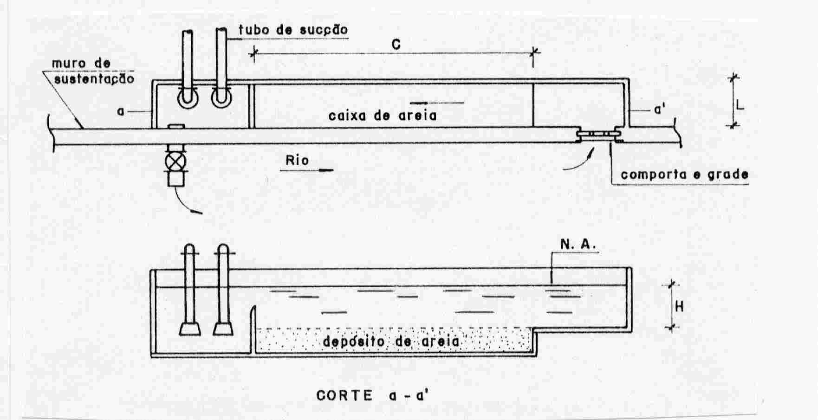
Fig.18 - Captação através de canal de derivação com caixa de areia

3 - Grade

Sempre que se construir um canal de derivação ou um canal de regularização e se necessitar de uma caixa de areia é recomendável a construção de grades na entrada do canal (grade grossa) e na entrada da caixa de areia (grade fina).
Segundo a NB - 589/79 as grades grossas terão um espaçamento entre barras de 5.0 a 10.0 cm, e as grades finas de 2.0 a 4.0 cm. As barras deverão ser de barra de aço chato, e ter as seguintes dimensões:
Tab.06 - dimensão das barras
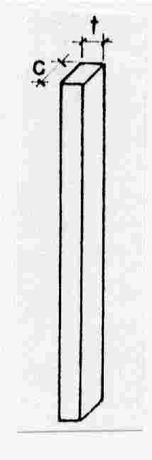 | Grossas | t x c
 | Grossas | 10 x 50 mm
 | Grossas | 10 x 60 mm
 | Grossas | 13 x 40 mm
 | Grossas | 13 x 50 mm
 | Finas | t x c
 | Finas | 4 x 50 mm
 | Finas | 8 x 40 mm
 | Finas | 10 x 40 mm

3.1 - Dimensionamento das Grades

As grades são dimensionadas, de modo que se obtenha uma seção de escoamento com velocidade adequada. Velocidades muito altas provocam o arrastamento de materiais que deveriam ficar retidos. A NB 589/79 recomenda que as velocidades entre barras não seja superior a 0.60m/s, quando limpas, no entanto, na prática, utiliza-se até 0.75m/s.
Recomenda-se que as velocidades da água entre as barras limpas, varie entre 0.40 e 0.75 m/s, tanto para as vazões mínimas, médias e máximas.
Estabelecida a velocidade da água, através das barras, calcula-se a área útil, ou seja, a área livre entre as barras, da seguinte maneira:
$$A_{u}=Qν$$

Adotando a como espaçamento entre barras e t como a espessura das mesmas, calcula-se a área total utilizando-se a seguinte fórmula:
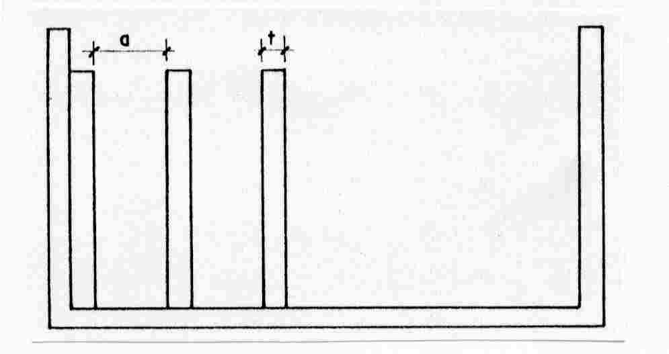 | $$S=A_{u}×\frac{\left(a+t\right)}{a}$$
Denomina-se eficiência da grade, o valor dado pela equação a seguir.
$$E=\frac{a}{a+t}$$
Para calcular a perda de carga nas grades utiliza-se a fórmula de Metcalf e Eddy.
$$h=\frac{1\text{.}\text{43}}{2g}\left(ν^{2}−V^{2}\right)$$
sendo: ν = velocidade de aproximação
V = velocidade de escoamento no canal
A velocidade de aproximação pode ser dada por:
$$ν=E×V \text{ou} ν=Q/S$$
Segundo a NB 598/79 a velocidade de aproximação não poderá ser superior a 0.60 m/s. E a experiência recomenda que esta nunca seja inferior a 0.30 m/s.
4 - Caixa de Areia
Quando o rio apresenta transporte de sólidos muito intenso é comum utilizar a caixa de areia, com a finalidade de sedimentar as partículas de areia, pedriscos, etc. Normalmente as caixas de areia são patenteadas e na presente nota de aula, iremos estabelecer o dimensionamento para unidades sem patente.
Mostra-se que as partículas de areia que são nocivas à saúde humana ou aos conjuntos moto-bombas, apresentam tamanho igual ou superior a 0.2 mm, cujo pêso específico é de 2.65 g / cm³. Para essas partículas recomenda-se que a velocidade de escoamento seja da ordem de 0.30 m/s. Velocidade menores provocam a sedimentação de partículas que poderão conferir gosto e odor a água captada. Velocidades maiores arrastam as partículas.
A seguir apresenta-se uma tabela do diâmetro da partícula e a respectiva velocidade de sedimentação (V_{s}).

Tab.07 - Velocidade de sedimentação da areia
Tamanho da partícula (mm) | 1.0 | 0.8 | 0.6 | 0.5 | 0.4 | 0.3 | 0.2 | 0.15 | 0.1
Veloc. de sedimentação (mm/s) | 100 | 83 | 63 | 53 | 42 | 32 | 21 | 15 | 8
4.1 - Dimensionamento da Caixa de Areia
Para o dimensionamento da caixa de areia utiliza-se a teoria de sedimentação de Hazen, partindo das seguintes hipóteses:
a) As partículas a serem removidas devem chegar na superfície da caixa de areia;
b) As partículas que atingem o fundo ali permanecem e não são arrastadas.
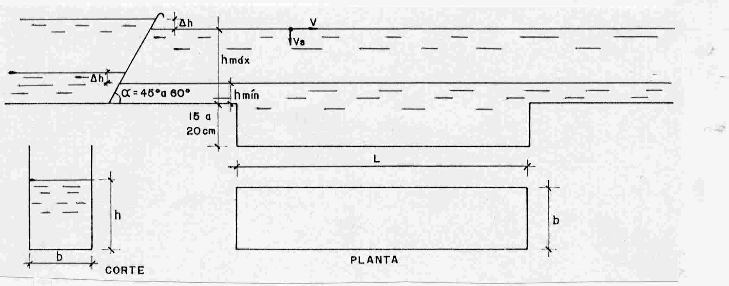
Fig.19 - Esquema do canal de entrada e caixa de areia
Sendo: V = velocidade de escoamento horizontal;
VS = velocidade de sedimentação da partícula;
L = comprimento da caixa de areia;
h =altura da lâmina d'água;
b = largura da caixa de areia.

Definida a planta e o corte podemos determinar:

$$A_{\text{sup}\text{erficial}}=b×L=A_{S}$$

$$A_{\text{transversal}}=b×h=A_{t}$$

A partícula que entra na caixa de areia leva para percorrer o comprimento L um tempo t₁, portanto:

$$L=V×t_{1}$$

A partícula que entra na caixa de areia leva para sedimentar, o tempo t₂, portanto:

$$h=V_{s}×t_{2}$$

Como se quer reter a partícula que entra na caixa de areia, a situação mais desfavorável é quando t₁ e t₂ forem iguais. Dividindo-se as duas expressões anteriores, tem-se:

$$\frac{L}{h}=\frac{V×t_{1}}{V_{s}×t_{2}} ∴ \frac{L}{h}=\frac{V}{V_{s}}$$

A vazão que passa na caixa de areia é dada por:

$$Q=A_{t}×V=b×h×V ∴ V=\frac{Q}{b×h}$$

Substituindo esta última expressão na anterior tem-se:

$$\frac{L}{h}=\frac{Q}{b×h×V_{s}} ∴ L=\frac{Q}{b×V_{s}}$$

Pode-se observar que o comprimento da caixa de areia independente da altura da lâmina d'água. Por problemas de turbulência e imprecisões nas hipóteses formuladas, geralmente e a NB 589/79 recomenda que o comprimento assim determinado, seja acrescido de 50%.

$$L_{\text{real}}=1,5×L$$

Pela expressão de L vê-se que é fácil dimensionar uma caixa de areia, pois temos V_{s} em função de φ da partícula que se deseja retirar, a Q é determinada pelo projeto e a largura b a própria norma nos recomenda alguns valores que abaixo transcrevemos:

Tab.08 - Algumas dimensões de b
Profundidade | Largura
< 1.00 | 0.60
1.00 - 2.00 | 0.90
2.00 - 4.00 | 1.20
> 4.00 | 2.00

De acordo com a NB 589/79 as caixas de areia devem ser dimensionadas para que o N.A. seja constante. Caso isto não seja possível deve-se dimensionar para o nível de água mínimo. No caso em que a remoção de areia seja realizada manualmente, deve a caixa de areia ser provida de um depósito suficiente para acumular areia pelo menos durante um dia, nas piores condições do curso d'água.
A norma recomenda ainda que sempre que a profundidade da caixa de areia for superior a 2.00 m, deverá ser prevista uma laje intermediária de concreto em toda a sua extensão, com largura mínima de 0.60 m, como podemos observar pela figura 19a

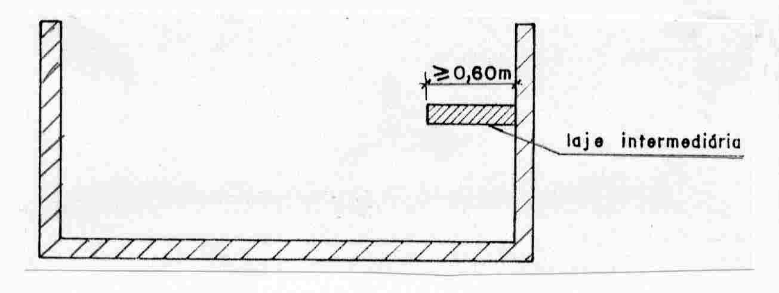
Fig.19a - Esquema de uma caixa de areia

5 - Dispositivos para Controlar a Entrada de Água

São equipamentos ou acessórios com o objetivo de regular ou vedar a entrada de água no sistema, para realizar reparos, limpezas em caixas de areia, poços de tomada, válvulas de pó, ou mesmo em tubulações.

5.1 - Comportas

São dispositivos de vedação constituídas, essencialmente, de uma placa movediça, que desliza em sulcos ou canaletas verticais. Instalados na maioria dos casos em canais e nas entradas de tubulações de grandes diâmetros

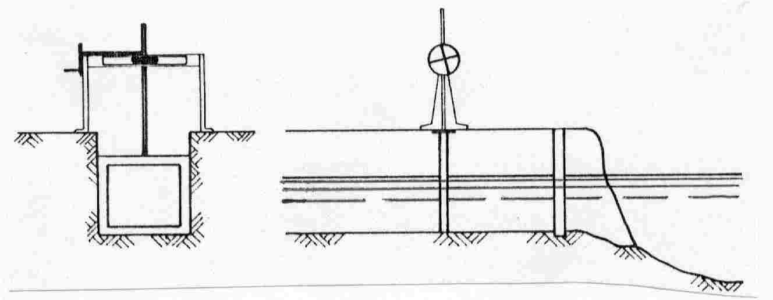
Fig.20 – Comporta

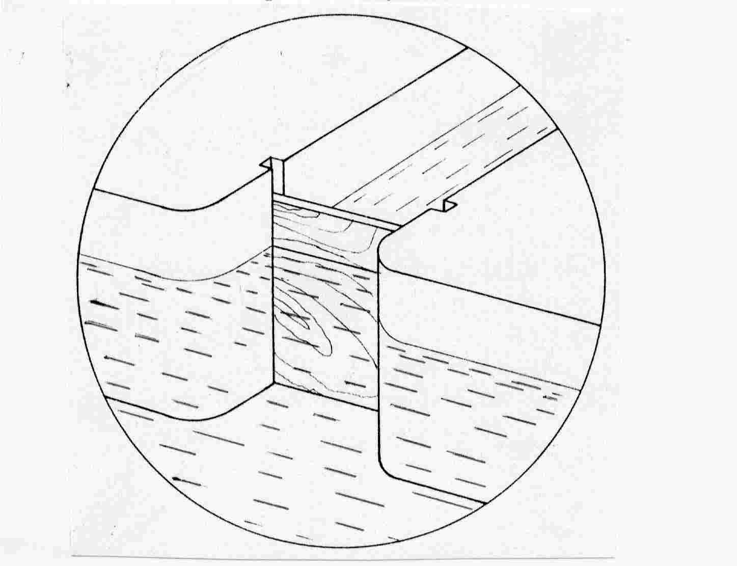
Fig.21 - Stop-log

5.2 - Válvulas ou Registro

As válvulas ou registros são dispositivos que permitem regular ou interromper fluxo de água em condutos fechados. São usadas quando se pretende estabelecer vedação no meio de trecho formado por uma tubulação longa ( figura 22).

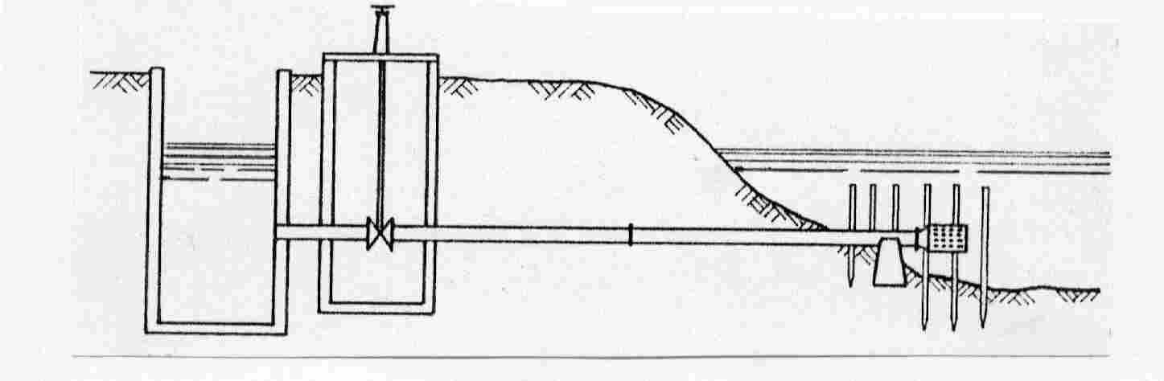
Fig.22 - Válvula

5.3 - Adufas

São peças semelhantes às comportas e são ligadas a um segmento de tubo.

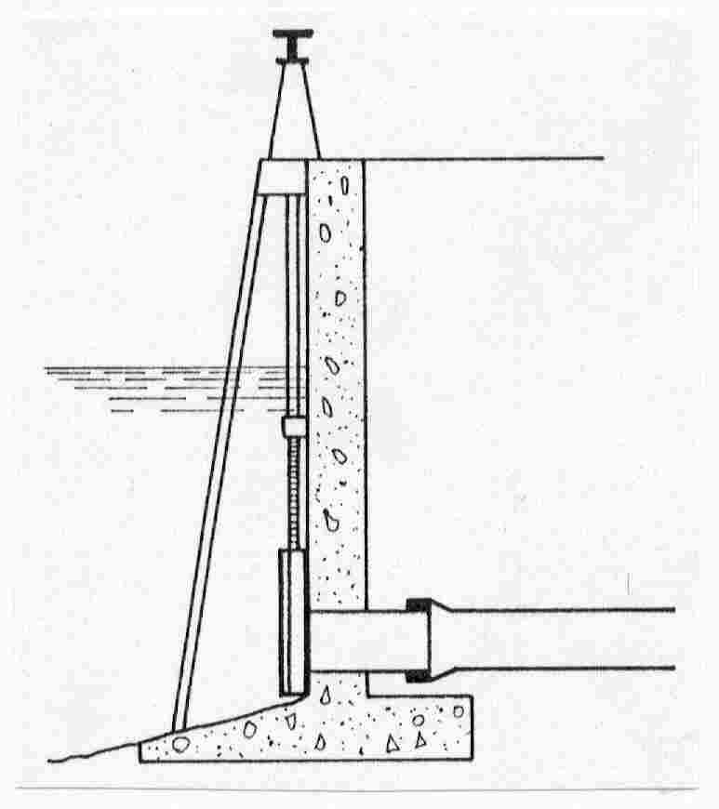
Fig.23 - Adufa

VI - SISTEMA DE RECALQUE

É o conjunto de estruturas (casas de bombas e poço de sucção) e dispositivos eletro -mecânicos (bombas) a fim de que estes últimos forneçam energia ao fluido para que este seja levado da captação à E.T.A. ou mesmo diretamente à distribuição.

1 - Partes Constituintes

As partes que compõem um sistema de recalque podem ser observadas na fig.24
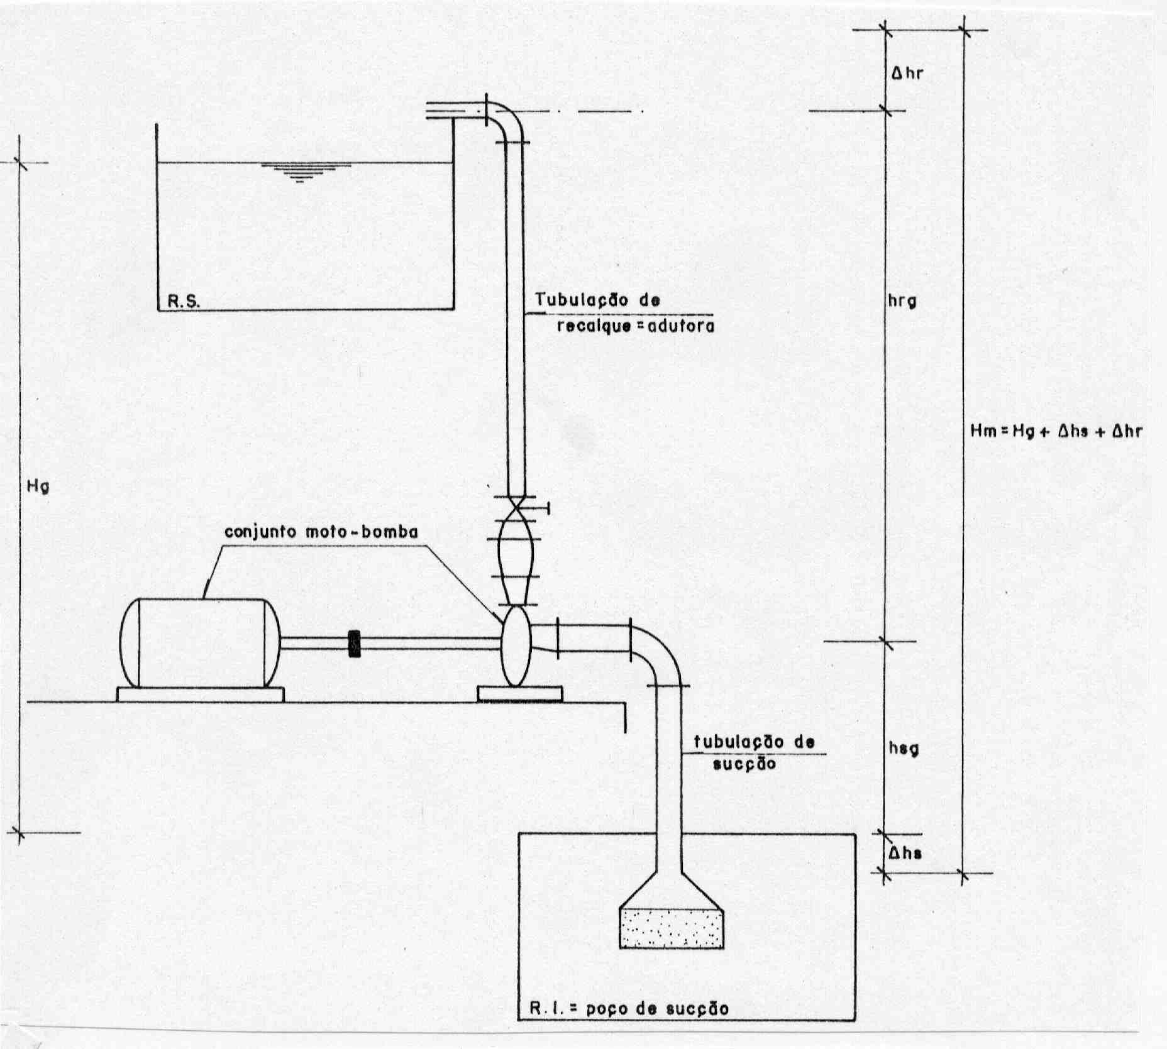
Fig.24 - Partes constituintes de um sistema de recalque

2 - Bombas

É uma máquina através da qual circula um fluido com a finalidade transformar um trabalho mecânico em energia hidráulica. Existem vários tipos de bombas:

- centrífugas;
- periféricas;
- com movimento alternado, etc.

Num sistema de abastecimento de água a bomba centrífuga é a mais utilizada.

2.1 - Dimensionamento das Tubulações de Sucção e Recalque

Segundo a NB 590/79, o dimensionamento das tubulações de sucção e recalque deverá ser processado segundo os parâmetros hidráulicos pré- estabelecidos e ainda observando-se, salvo justificativa, os seguintes critérios de velocidade:

2.1.1 - Velocidades mínimas na tubulação de sucção e no recalque.

Tab.09 - Velocidades mínimas (sucção e recalque)
Tipo de material transportado | Velocidade (m/s)
Matéria orgânica | 0.30
Suspensões finas (silte e argila) | 0.30
Areia fina | 0.40

2.1.2 - Velocidades máximas na tubulação de sucção e no recalque.

Tab.10 - Velocidades máximas (sucção e recalque)
D (mm) | Velocidade (m/s)
50 | 0.75
75 | 1.10
100 | 1.30
150 | 1.45
200 | 1.60
250 | 1.60
300 | 1.70
400 ou maiores | 1.80

2.1.3 - Velocidade máxima no barrilete.

No barrilete a velocidade máxima admissível é de 2.6 m/s e a velocidade mínima é de 0.60 m/s.

2.1.4 - Perda de carga distribuída e localizada (sucção, recalque e barrilete)

Para o cálculo da perda de carga distribuída ao longo da canalização de sucção, recalque e barrilete, deverá ser utilizada a fórmula universal e para o cálculo das perdas de carga localizadas em toda a instalação de bombeamento será utilizada a seguinte equação:
$$\text{hs}=k_{s}×\frac{V^{2}}{2g}$$
sendo: k_{s}= é o coeficiente de perda de carga localizada (admensional) e os seus valores se encontram no Anexo III da NB 590/79 ou nos livros de Hidráulica;
V= é a velocidade média na seção (m/s);
g= é a aceleração da gravidade (m/s²);
h_{s}= é a perda de carga localizada (m.c.a.).

2.2 - Associação de Bombas.

2.2.1 Associação em série

Muitas vezes não encontramos no mercado o conjunto moto bomba que eleva na altura manométrica a vazão desejada. Nestes casos é preciso que se associe 2 ou mais bombas em série. Quando duas ou mais bombas operam em série, a vazão é a mesma para todas elas e as alturas manométricas se somam, como indicam as figuras 25 e 26

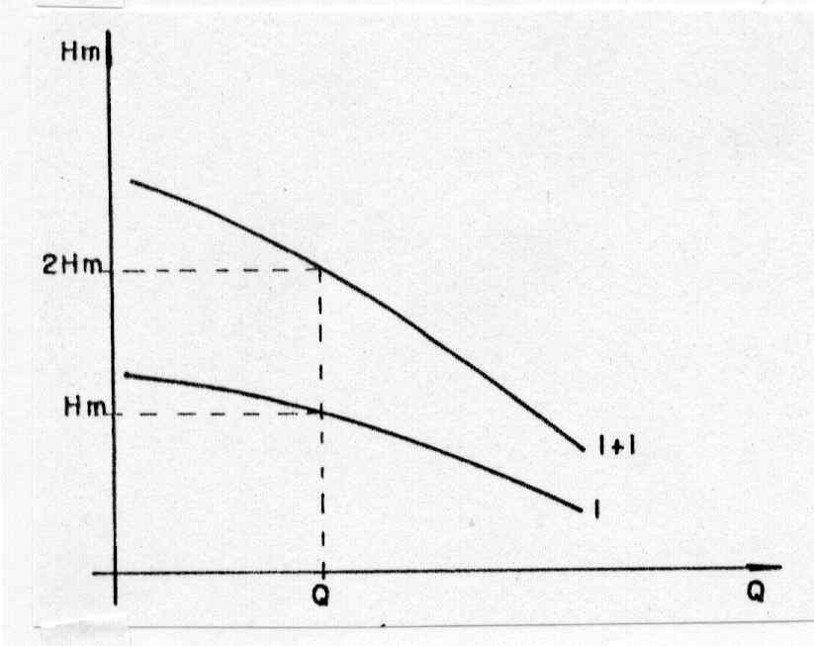 | 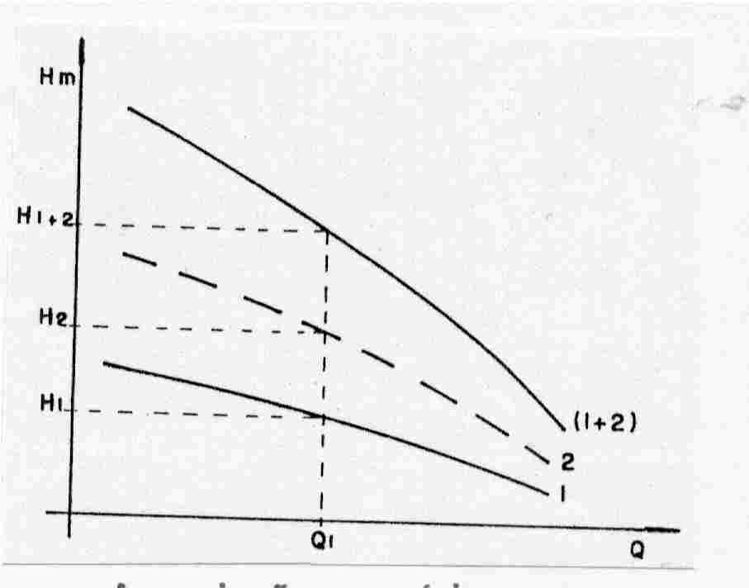
Fig.25 - Associação em série, feita com 2 bombas iguais | Fig.26 - Associação em série com 2 bombas diferentes

2.2.2 - Associação em paralelo

Muitas vezes não encontramos no mercado o conjunto moto bomba que eleva a vazão na altura manométrica desejada. Nestes casos é preciso que associe 2 ou mais bombas em paralelo. Quando duas ou mais bombas operam em paralelo, as vazões se somam, para uma mesma altura manométrica. Como indicam as figuras 27 e 28.
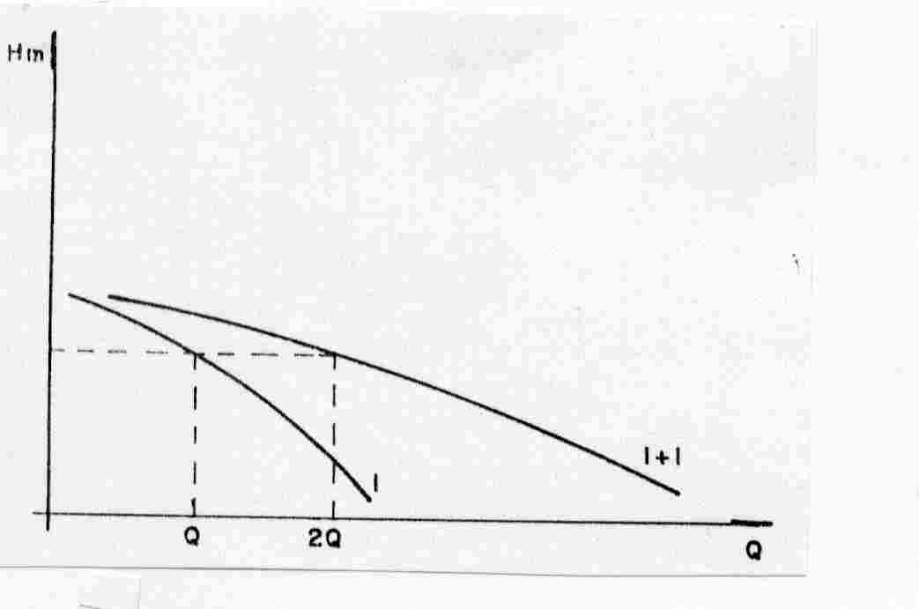 | 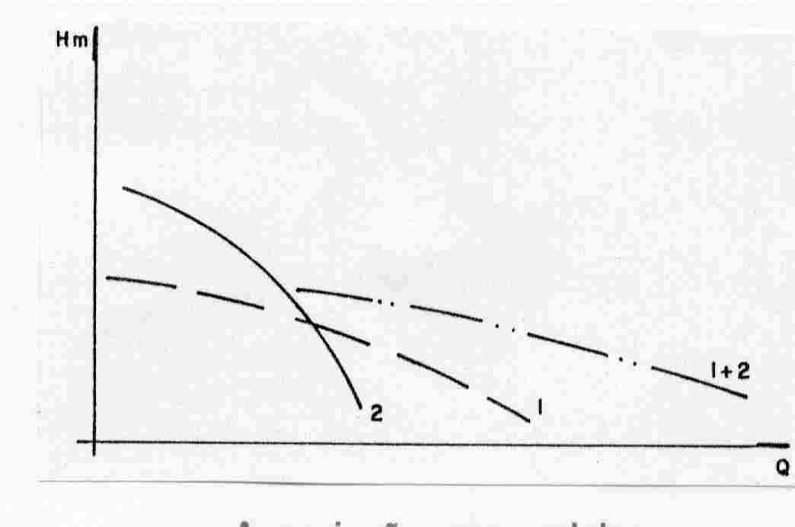
Fig.27 - Associação em paralelo de 2 bombas iguais | Fig.28 - Associação em paralelo de 2 bombas diferentes
Na associação em paralelo recomenda-se, que no máximo sejam associados 3 (três) conjuntos moto- bombas com curvas características estáveis.
Se não for possível a utilização de unidades idênticas, deve-se usar de preferência bombas de características semelhantes.

2.3 - Potência dos Conjuntos Elevatórios

A potência que deverá fornecer o conjunto moto-bomba é determinada pela seguinte expressão:

$$P=\frac{γ×Q×H_{m}}{\text{75}×n_{E}}$$

sendo: P= potência fornecida em C.V;
γ= peso específico do fluido bombeado em kgf/m³;
Q= vazão em m³/s;
n_{E}= rendimento do conjunto moto bomba que é igual a n_{b} e n_{motor}.

2.4 - Cavitação

É o fenômeno da formação de cavidades (bolsões de vapor de fluido) no seio da massa líquida em escoamento, seguido da conseqüente ruptura das mesmas cavidades, com liberação de energia. É medida por:

$$\text{NPSH}=\frac{\text{pa}}{γ}−\left(\frac{\text{pv}}{γ}+h_{\text{sg}}+{Δh}_{s}\right)$$

sendo: $\frac{\text{pa}}{γ}$= pressão atmosférica no local (m.c.a);
$\frac{\text{pv}}{γ}$= pressão máxima de vapor à temperatura de bombeamento (m.c.a);
Δh_{s}= perda de carga na tubulação de sucção para a vazão de bombeamento (m);
h_{sg}= altura geométrica de sucção.
A pressão atmosférica é calculada em função da altitude do local e a pressão de vapor em função da temperatura do fluido. A seguir fornece-se uma tabela de $\frac{\text{pa}}{γ}$ e $\frac{\text{pv}}{γ}$ em função da altura e da temperatura respectivamente.

Tab.11 - Pressões em função da altitude e temperatura
$\frac{\text{pa}}{γ}$ (m.c.a) | 10.33 | 9.96 | 9.59 | 9.22 | 8.88 | 8.54 | 8.20 | 7.89 | 7.88 | 7.31 | 7.03
Altitude (m) | 0 | 300 | 600 | 900 | 1200 | 1500 | 1800 | 2100 | 2400 | 2700 | 3000
$\frac{\text{pv}}{γ}$ (m.c.a) | 0.09 | 0.12 | 0.24 | 0.43 | 0.76 | 1.27 | 2.07 | 3.25 | 4.97 | 7.41 | 10.8
Temperatura (⁰C) | 5 | 10 | 20 | 30 | 40 | 50 | 60 | 70 | 80 | 90 | 100
O NPSH_{d} deve ser sempre superior ao (NPSH_{r}. +0.3 m.c.a) e ainda segundo a NB 590/79 nunca inferior a 4,00 m.c.a.

2.5 - Seleção dos Conjuntos Moto-Bombas.

A natureza do projeto, as características da água a ser tratada, o porte da obra, a padronização de equipamento com as de outras elevatórias existentes, as bombas disponíveis no mercado e as etapas de projeto, devem ser levadas em consideração para a seleção das bombas. Devem ser consideradas ainda o envelhecimento da canalização, a possibilidade de variação combinada de níveis máximos e mínimos de sucção e recalque.
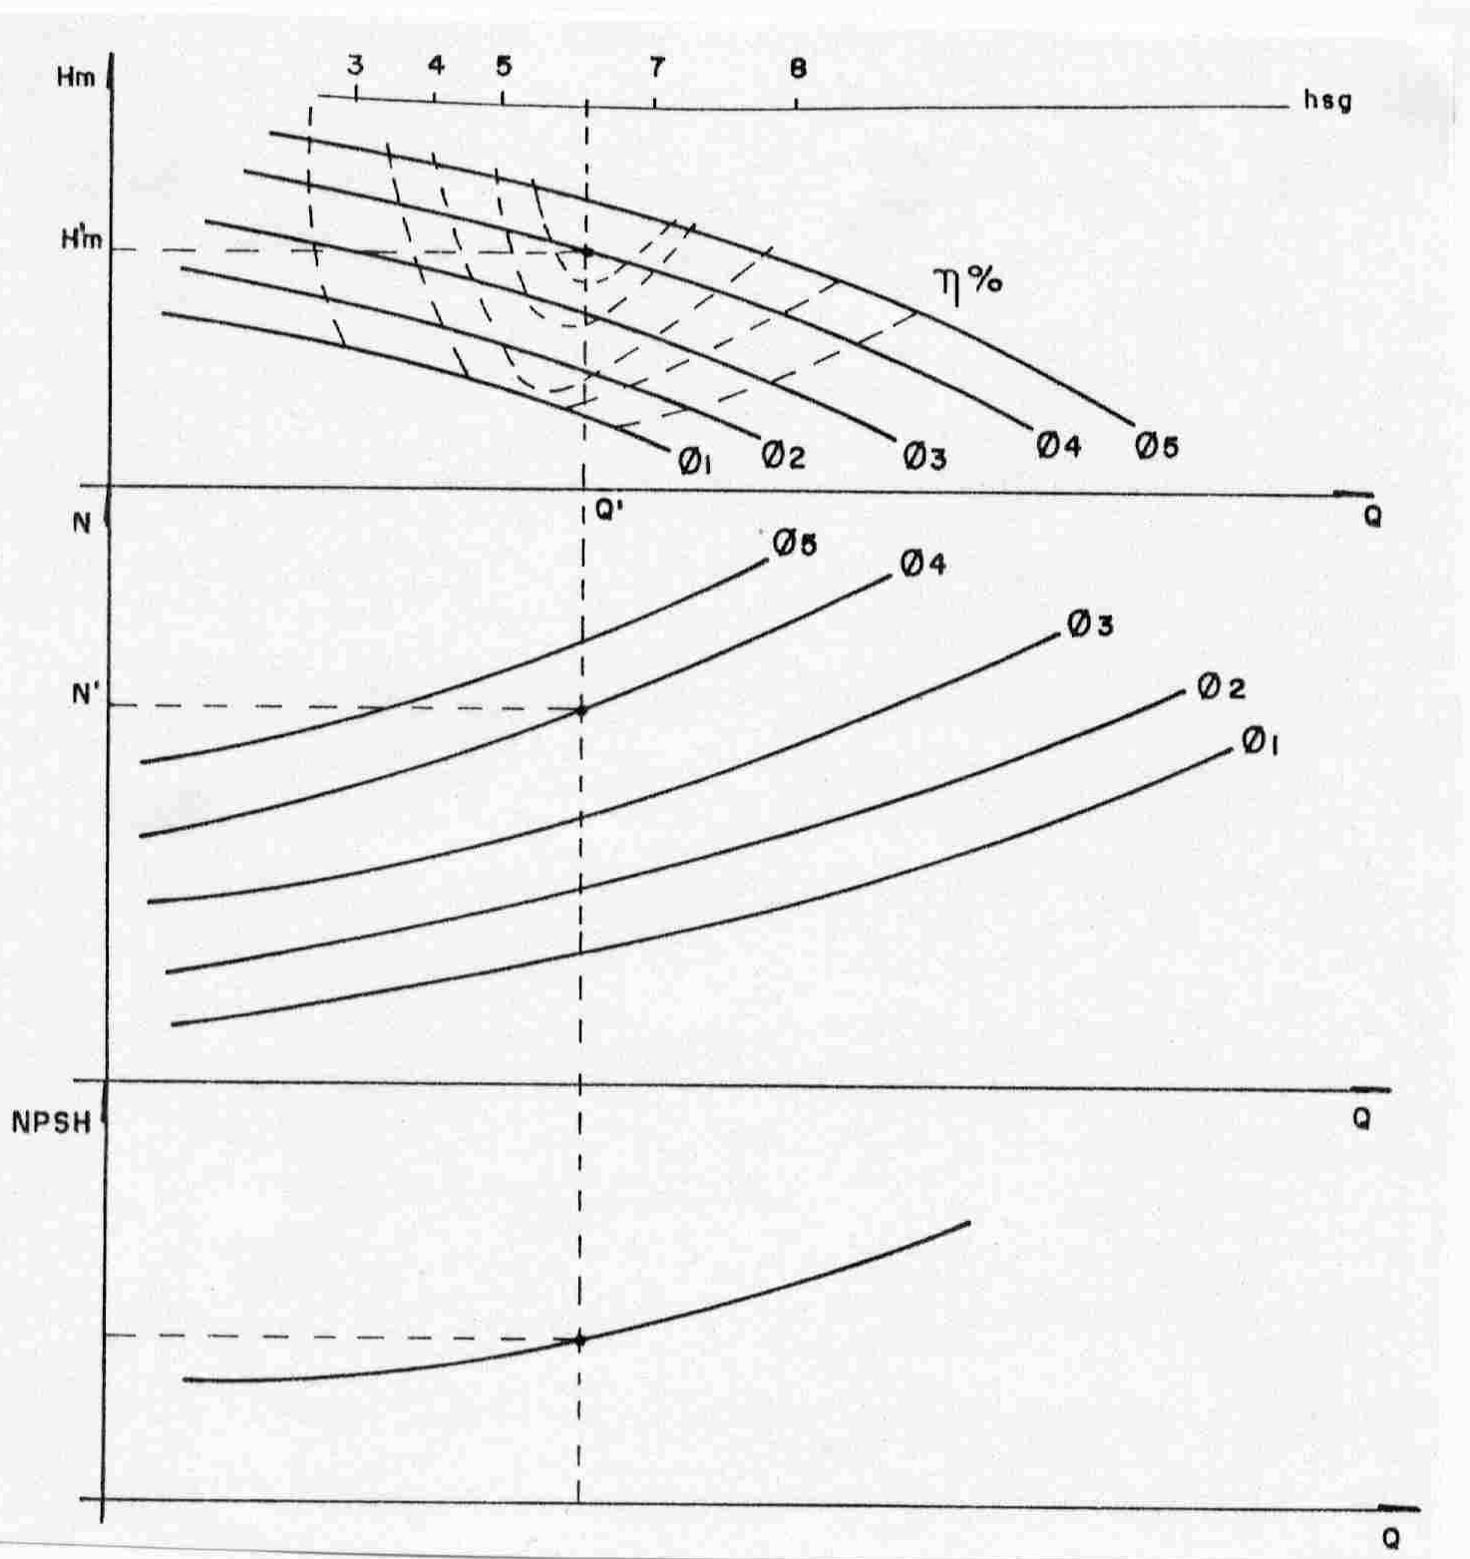
Fig.29 - Escolha de uma bomba para recalcar Q' a uma H_{m}'

De acordo com a NB 590/79, as condições hidráulicas determinantes para se selecionar as bombas, são as vazões e as alturas manométricas totais, decorrentes dos pontos de equilíbrio ( ponto de trabalho, operação) entre as curvas características da bomba e do sistema.
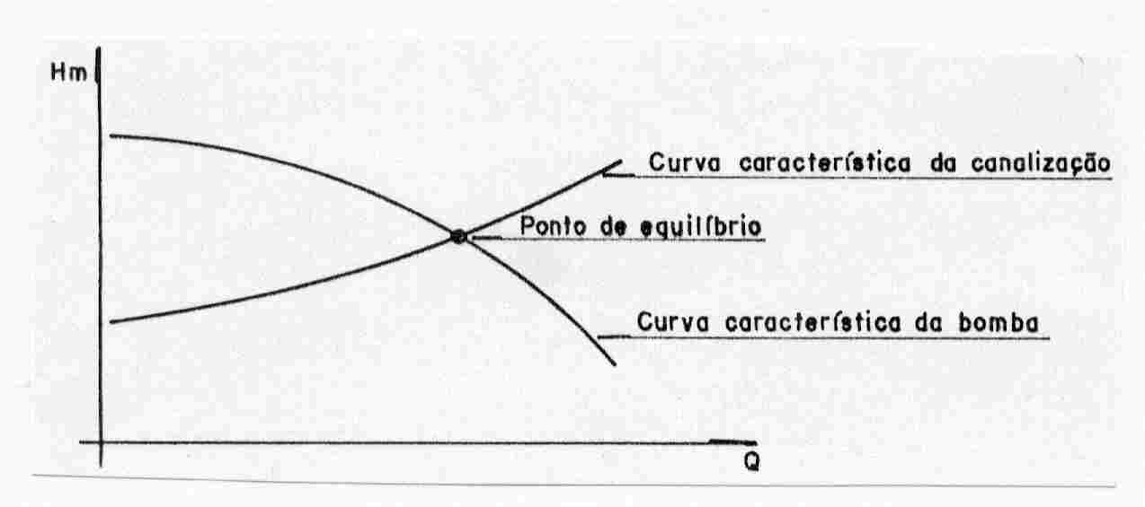
Fig.30 - Ponto de equilíbrio ou ponto de operação

Escolhida a bomba deve-se informar para adquirir a bomba, a natureza do líquido a esgotar, a vazão necessária, a altura manométrica, período de funcionamento da bomba, e a corrente elétrica disponível no local.

3 - Poço de Sucção

O trabalho de uma determinada bomba pode ser batante melhorado com a adoção de dispositivos adequados. Umas dos dispositivos que menos merecem atencão e que no entanto é de maior importância, é a construção do poço de sucção. Projetado convenientemente, o poço de sucção propicia as melhores condições e direcionamento do fluxo, evita a entrada de ar e a formação de vórtices.
Segundo a NB 590/79 as figuras 31 e 32, representam as formas e dimensões recomendadas para o projeto de poço de sucção.
A concordância entre os fundos do canal de chegada e do poço onde estão situadas as canalizações de sucção, não poderá ser feita em cantos vivos. A Norma recomenda que a concordância seja feita por plano inclinado em relação à horizontal de um ângulo não superior a 45⁰, vide figura 33.

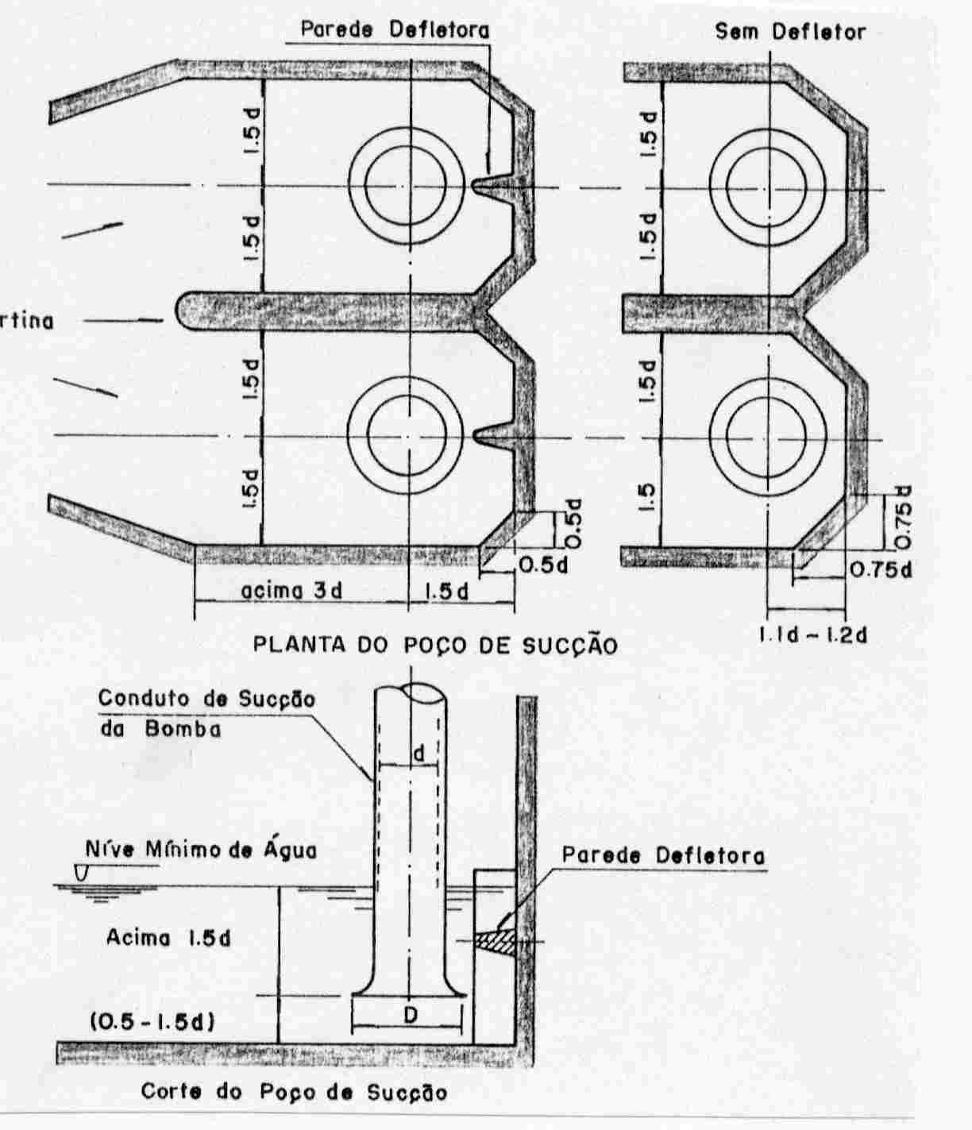
Fig.31 - Formas e dimensões recomendadas para projeto de poço de sucção

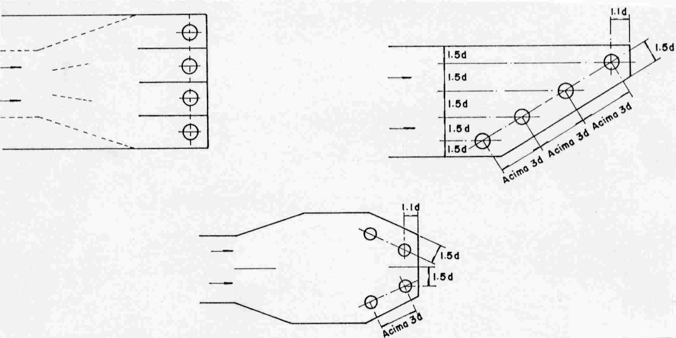
Fig.32 - Arranjos e dimensões recomendadas para poços de sucção

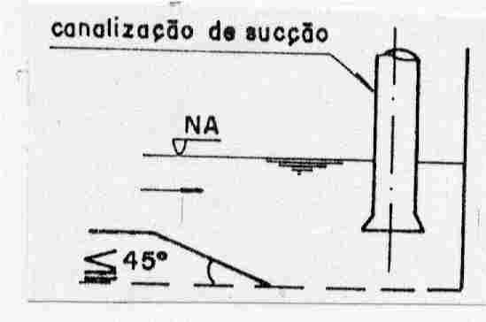
Fig.33 - Concordância de fundo de poço
Os arranjos apresentados na figura 34, não são admitidos pela norma, apesar de poder existir em instalações antigas.

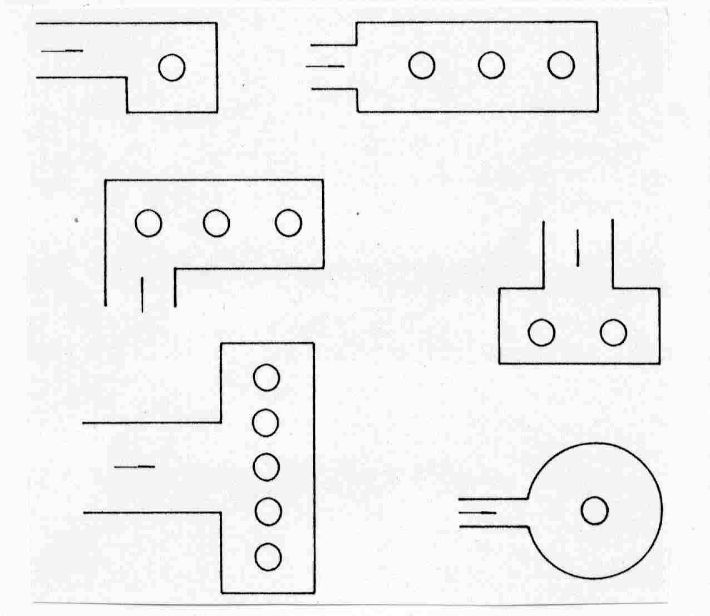
Fig.34 - Arranjos de poços permitidos
4 - Estações Elevatórias

De preferência as bombas devem ser abrigadas em edificações próprias, isto é, em casas de bombas. Em alguns casos pode-se não abrigá-las, no entanto devem-se prever bombas de drenagem e, que os equipamentos permitam a entrada de água, ou sejam, projetadas para serem sujeitas a afogamento. A casa de bomba deve ter boa iluminação, bem como uma ventilação adequada. Deve ser ainda suficientemente espaçosa para instalação e movimentação dos grupos elevatórios.

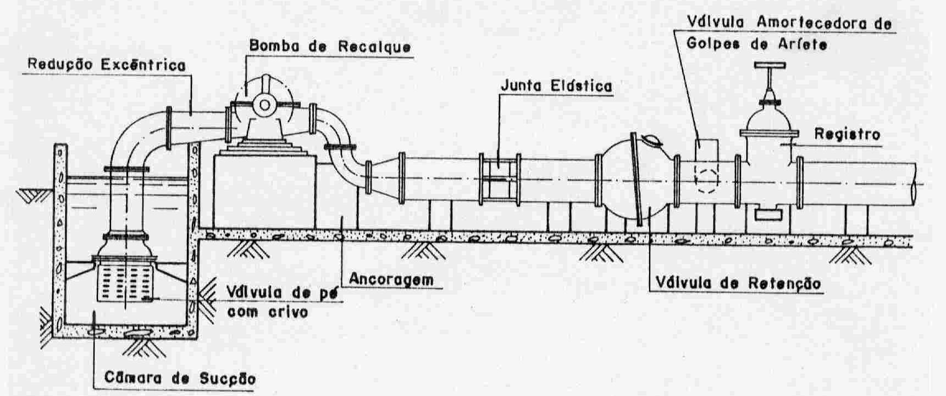
Fig.35 - Disposição e o assentamento das bombas, canalizações e peças especiais

No projeto de estação elevatória e na instalação dos grupos elevatórios, Azevedo Neto, recomenda certos cuidados quanto ao:
a) Poços de sucção e canais de acesso.
b) Peças especiais: Na extremidade da canalização de sucção deve ser instalado uma válvula de pé com crivo que deverá ter de área livre (aberturas) superior a duas vezes a seção da canalização de sucção. As peças de redução de diâmetro na entrada das bombas devem ser do tipo excêntrico, não devendo instalar curvas horizontais, cotovelos ou tês junto à entrada das bombas.
Nas canalizações de recalque devem ser instaladas válvulas de retenção para impedir o retorno do líquido através das bombas, se necessário válvulas antí-golpe de ariete e registros.

c) Assentamento das bombas.

As bombas de eixo vertical devem ser montadas a prumo. No entanto as bombas de eixo horizontal deverão ser assentadas em nível, mantendo perfeito alinhamento com os motores, sendo que as bases de concreto devem ser dimensionadas para absorver as vibrações.
As tubulações devem ser projetadas e instaladas de maneira a evitar a transmissão e incidência de esforços sobre as bombas, para tanto intercala-se, sempre que necessário, juntas de expansão.

d) Canalização de sucção.

e) Canalização de recalque.

VII - ADUTORAS

1 - Definição

Adutoras são sub-sistemas constituídos por condutos peças especiais e obras de arte, destinados à veiculação de água para abastecimento. Geralmente são localizadas entre:
- Captação ao reservatório ou rede de distribuição;
- Captação a E.T.A.;
- E.T.A. ao reservatório ou rede de distribuição;
- Reservatório à rede de distribuição.
Obs: As adutoras não devem possuir derivação para alimentar distribuidores de rua ou ramais prediais. No entanto da adutora principal podem partir subadutoras que levam a água a outros pontos fixos do sistema.

2 - Orientação geral para Elaboração de Projetos

Segundo a NB 591/79 "a diretriz escolhida para implantar uma adutora deverá ser aquela para a qual será atendida a condição de mínimo custo para o sistema de abastecimento".
Para tanto é necessário que se realize:

a) Levantamento Geral.

Deve-se levantar tudo aquilo que poderá influir na escolha do traçado ou no tipo de adução a ser adotado, tais como as condições topográficas, possíveis pontos de entrada ou saída, ocupação do solo, condições de acesso, operação e manutenção entre outras.

b) Determinação da vazão de dimensionamento.
c) Fixação dos elementos topográficos.

Sempre que possível a NB 591/79 recomenda que se evite a passagem por regiões acidentadas, terrenos rochosos, solos agressivos, estradas de ferro eletrificadas, etc.

3 - Classificação das Adutoras

a) Quanto à natureza da água a ser transportada.
- adutoras de água bruta;
- adutoras, de água tratada.
b) Quanto a energia de movimentação da água.

- Adutoras por gravidade. (fig. 36)

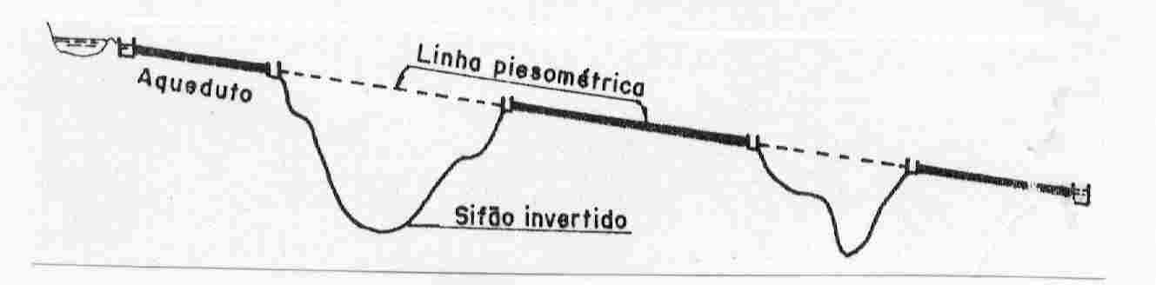
Fig.36 - Adutora por gravidade com trechos em conduto livre (aqueduto) e trecho sem conduto forçado
(sifões invertidos)

- adutoras por recalque. (fig 37)

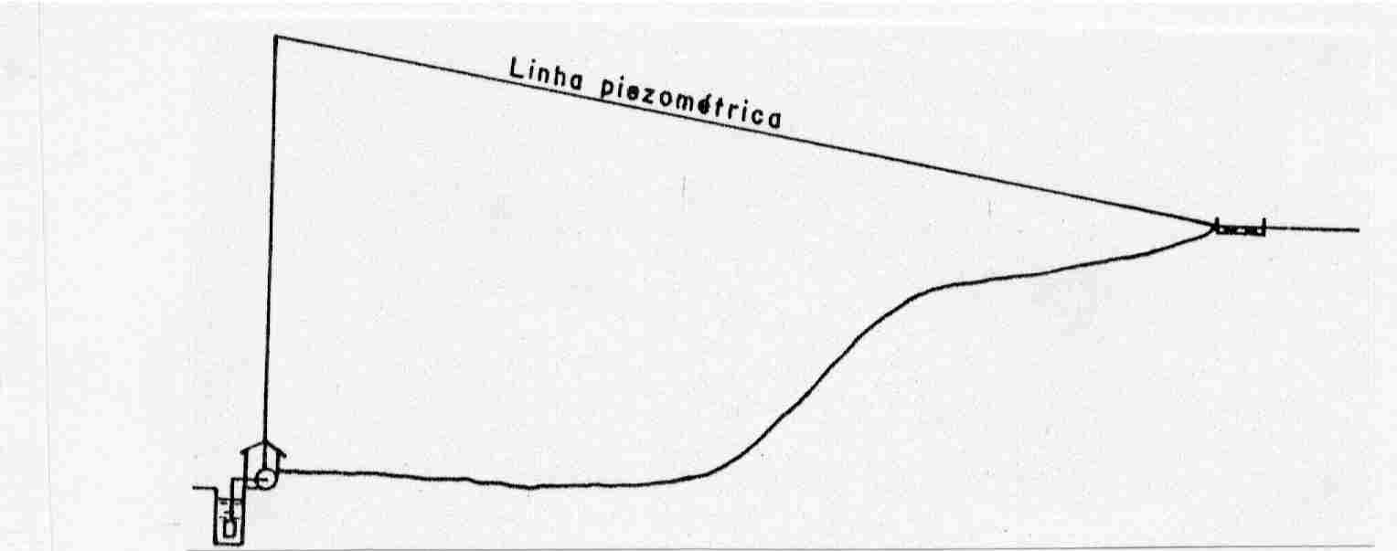
Fig.37 - Adutora por recalque simples

- Adutoras mistas. ( fig. 38)

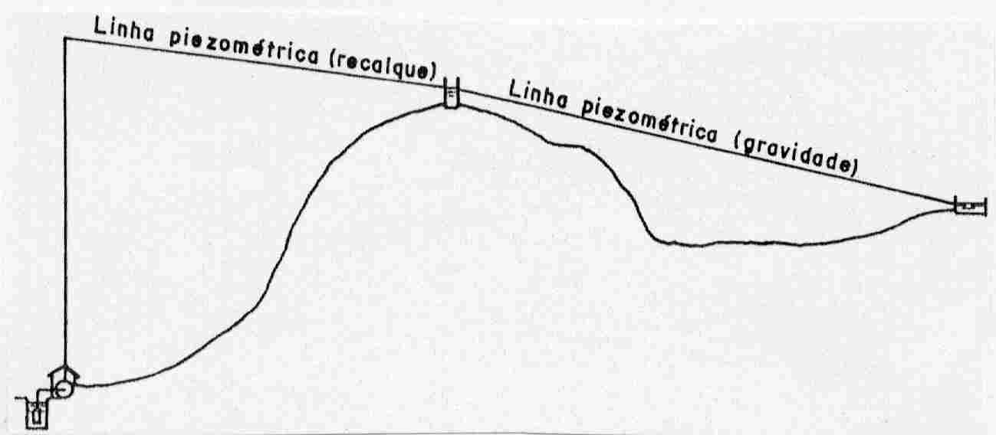
Fig.38 - Adutora mista com trecho por recalque e trecho por gravidade

4 - Adução com Escoamento Livre por Gravidade

É o tipo de adução onde a água escoa por ação da gravidade com a superfície livre permanentemente sujeita à pressão atmosférica. Portanto a linha de pressão efetiva coincide em todo o processo com a superfície livre.

4.1 - Dimensionamento

Para o dimensionamento são conhecidas a vazão de adução, o desnível H entre o ponto de entrada e de saída, a distância L a ser percorrida, as características sobre a natureza das paredes do conduto e o custo unitário da construção para os diferentes tipos de conduto.
Com esses dados e a equação da continuidade Q = A × V combinada com a equação de Chezy $V=C\sqrt{R_{H}×I}$ é feito o dimensionamento. A vazão d adução pode ser expressa pela equação de Bazin-Chezy e Manning-Chezy (equações da resistência para escoamento permanente).
$$Q=\text{87}×\frac{A×R_{H}×I}{γ+\sqrt{R_{H}}} \text{Bazin}−\text{Chezy}$$

$$Q=\frac{A}{n}×R^{{\frac{2}{3}}_{H}}×I^{\frac{1}{2}} \text{Manning}−\text{Chezy}$$

A velocidade de escoamento tem um limite de 0.30 m/s para impedir a sedimentação de materiais em suspensão e desenvolvimento de vegetação aquática na canalização e tem um limite superior que visa proteger o canal contra o desgaste excessivo, fixado em função das paredes e do tipo de conduto, conforme a tabela 12

Tab.12 - Velocidades máximas (adução)
Materiais aglomerados consistentes | 2.0 m/s
Alvenaria de tijolos | 2.5 m/s
Rochas estratificadas | 2.5 m/s
Rochas compactas | 4.0 m/s
Concreto | 4.5 a 5.0 m/s

4.2 - Considerações de Projeto

O traçado da diretriz de uma adutora é feito de modo análogo ao empregado no da diretriz de uma estrada. A norma recomenda que o conduto seja constituído por trechos retos.
Para pequenas vazões os condutos circulares ou semi-circulares são mais recomendados, quando as vazões aumentam na maioria dos casos adota-se canais trapezoidais ou retangulares.

5 - Adução por Gravidade em Conduto Forçado

Neste caso a pressão no interior do escoamento é diferente da pressão atmosférica, sendo a pressão efetiva medida pela ordenada da linha piezométrica, relativa ao eixo do conduto, conforme figura 39
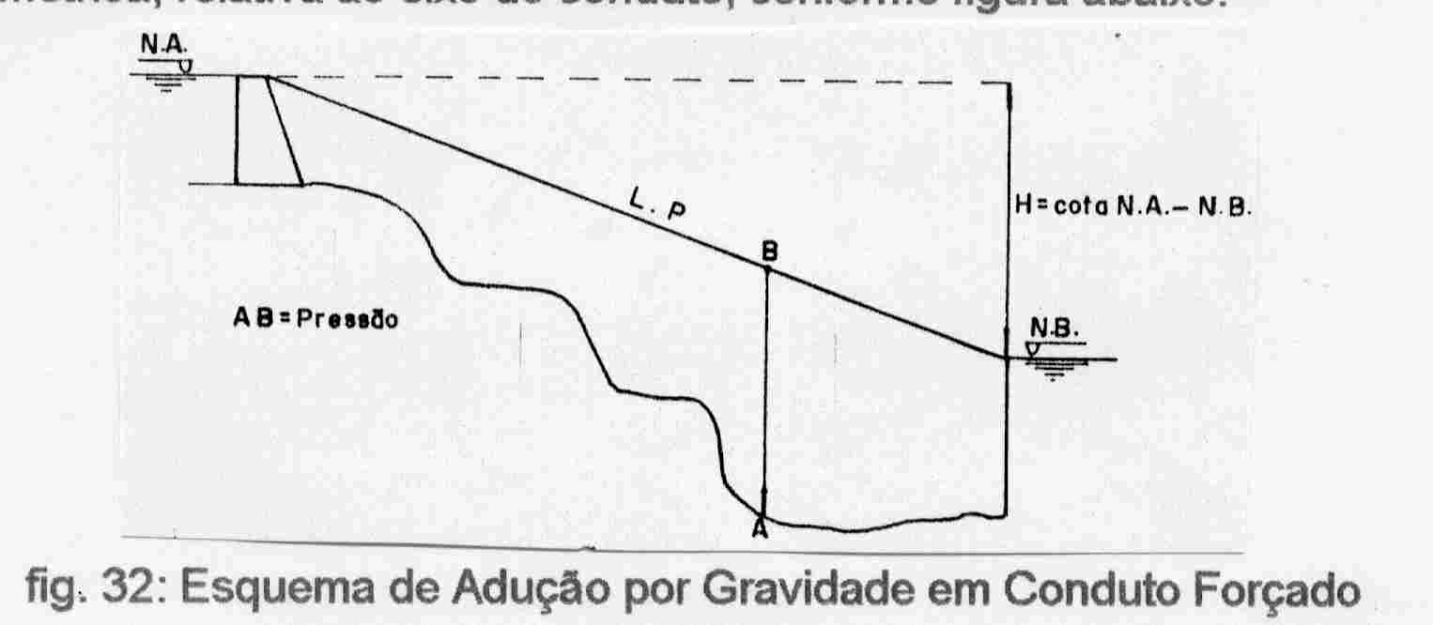
Fig.39 - Esquema de adução por gravidade em conduto forçado
5.1 - Dimensionamento

Utiliza-se a equação da continuidade Q = A × V e através da fórmula Universal com o cálculo da perda de carga unitária $J={h_{f}}/L (h_{f}=H)$.determina-se D.
As perdas de carga localizadas na maioria das vezes pode ser desprezada.
As tensões internas devem ser evitadas $σ=\text{pD}2e$.
6 - Adução por Recalque

Para o dimensionamento de adução de recalque é necessário um sistema elevatório de bombas para levar a água de uma cota mais baixa a uma cota mais elevada. 0 conjunto elevatório, neste caso, é que fornece a energia necessária ao escoamento.
No caso de adução por recalque, mesmo conhecendo-se previamente a vazão de adução, o comprimento L e o material do conduto o problema é hidraulicamente indeterminado.

$Δh=f\frac{L×V^{2}}{D2g}$ (fórmula universal)

Geralmente procura-se associar um diâmetro a um conjunto moto-bomba que dê o menor custo.
O custo total de uma instalação de recalque pode ser subdividido em:

a) Custo relativo ao investimento inicial.
- Edifício de casa de bomba;
- Equipamento hidroeletromecânico;
- Serviços necessários para implantação da tubo. de recalque;
- Fornecimento e assentamento da tubulação de recalque.

b) Custo relativo à operação do sistema.
- Mão-de-obra para operação e manutenção;
- Materiais e equipamentos para manutenção preventiva, corretiva e de reposição;
- Energia gasta para o acionamento dos conjuntos elevatórios.
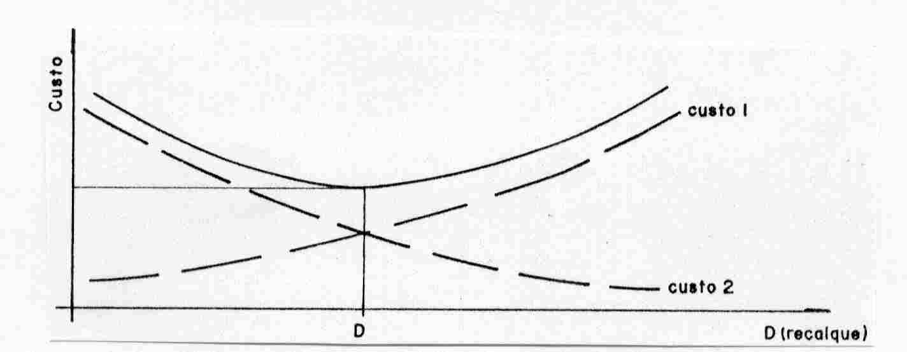
Fig.40 - Curvas de custo

6.1 - Dimensionamento

Existem vários métodos, no entanto será mostrado o mais simples, pois é o mais utilizado. O método denomina-se "Comparação do Custo Anual da Instalação".
Este método procura determinar um diâmetro D, que dê o menor gasto anual, para o investimento inicial e operação do sistema.
Para se obter o D deve-se seguir os seguintes passos:

1) Para determinar os D a serem estudados, utilizarmos a fórmula de Bresse para uma primeira aproximação.

$$D=K\sqrt{Q} K= 1\text{.}2 a 1\text{.}3$$
2) Tomam-se tantos D que se achar necessário, acima e abaixo do D calculado no 1º. passo.

3) Determinam-se as H_{m} que deverão ser geradas pelas bombas para elevar a vazão desejada.

$$H_{m}=H_{g}+Δ\text{hl}+Δ\text{hd}$$

sendo
⇒Δhl = perda de carga localizada; Ver cap.6 item 2.1.4
⇒Δhd = perda de carga distribuída; Ver cap.6 item 2.1.4
⇒H_{g} = desnível geométrico acrescido de eventuais pressões que se deseja ter na
água

4) Calcula-se a Potência consumida.

$$\text{Pc}\text{.}v=\frac{γ×Q×H_{m}}{\text{75}η}$$

$$P_{H\text{.}P}=0\text{.}\text{986}\frac{γ×Q×H_{m}}{\text{75}η}$$

5) Cálculo do dispêndio anual de energia.

$$P(\text{kwh})=0\text{.}\text{736}×P_{H\text{.}P}$$
$$P(\text{diária})=\text{24}×P(\text{kwh})$$
$$P(\text{anual})=\text{365}×P(\text{diária})$$
$$\text{Custo} \text{anual}=P(\text{anual})×\text{Pr}\text{eço} \text{do} \text{kwh}$$
6) Custo dos tubos.

7) Custo da mão-de-obra.

8) Custo do conjunto moto-bombas.

9) Custo total inicial: $C_{\text{Ti}}=\text{passo} 6+\text{passo} 7+\text{passo} 8$

10.) Procede-se a determinação dos custos anuais de amortização e juros de capital a ser aplicado na aquisição de equipamento de recalque e da tubulação.

$$C_{\text{Ta}}=C_{\text{Ti}}×t×\frac{(1+t)^{n}}{(1+t)^{n}−1}$$

11) Somam-se os custos do passo 5 e do passo 10 e dessa forma através da comparação dessas somas permite-se conhecer o D da tubulação que trará a máxima economia global.

VIII - ÓRGÃOS ESPECIAIS OU ÓRGÃOS ACESSÓRIOS DAS CANALIZAÇOES

1 - Introdução

Órgãos especiais são dispositivos que fazem parte de um sistema de adução de água, cujas finalidades estão ligadas às operações de manobra e à manutenção da canalização, protegendo desta forma o sistema, e proporcionando um funcionamento com segurança.
Se a adutora for por gravidade em conduto forçado as seguintes peças especiais são necessárias:
- Válvulas ou registros de parada;
- Válvulas ou registros de descarga;
- Válvulas redutoras de pressão;
- Ventosas.

Se a adutora for por recalque, além das peças especiais citadas anteriormente, deve-se considerar ainda as seguintes:
- Válvulas de retenção;
- Válvulas aliviadoras de pressão ou válvulas anti-golpe de ariete.

Além destas peças especiais uma adutora pode necessitar de obras complementares tais como:
- Ancoragem;
- Caixas intermediárias;
- "Stand-pipes";
- Pontes, pontilhões, etc.

2 - Válvulas ou Registros de Parada

São válvulas destinadas a interromper o fluxo da água em uma canalização. Sua função basicamente é permitir o isolamento de um trecho da linha para eventuais reparos, sem que para isso esvaziemos toda a adutora. Permitem o controle da vazão na operação de enchimento da linha, e assim evita os golpes de ariete.
A válvula ou registro de parada por sua função, só seria necessário na extremidade de montante, no entanto utiliza-se um número maior de pontos, sendo recomendado ser colocada nos seguintes pontos:
- No início e no fim das canalizações;
- Em pontos intermediários da linha, com a finalidade de isolar um trecho da linha para evitar reparos;
- Nas saídas dos reservatórios;
- Em derivações de canalizações.

Quando possível, a prática recomenda colocar as válvulas em pontos elevados, onde a pressão é maior, facilitando desta forma as manobras.

2.1 - Dimensionamento

A válvula de parada é oferecida em série Chata e/ou Oval, e nos casos em que o diâmetro for maior que 20 cm, a válvula é equipada com "ByPass", que evita o desgaste do aparelho e facilita a sua operação.
Para dimensioná-la, basta tomar o diâmetro da tubulação, pega-se o catálogo e adota-se a válvula que preenche os requisitos.

3 - Válvulas de Descarga

É um acessório colocado nos pontos baixos de uma adutora, em derivações de linhas, para permitir a saída de água quando for necessário. Este acessório é colocado em uma pequena derivação de linha principal.

3.1 - Dimensionamento

As válvulas de descarga são dimensionadas como bocais, tendo em vista o tempo admitido para o esvaziamento completo da linha ou do trecho de linha em consideração.
O diâmetro da derivação para a colocação da válvula de descarga deve variar entre 1/6 e 1/2 do diâmetro da adutora. Sendo desejável, no entanto, sempre próximo da metade do diâmetro.

4 - Válvulas Redutoras de Pressão

São utilizadas em uma adutora para diminuição da pressão interna a partir do ponto em que é colocada. Tem as mesmas funções que as caixas de quebra de pressão.
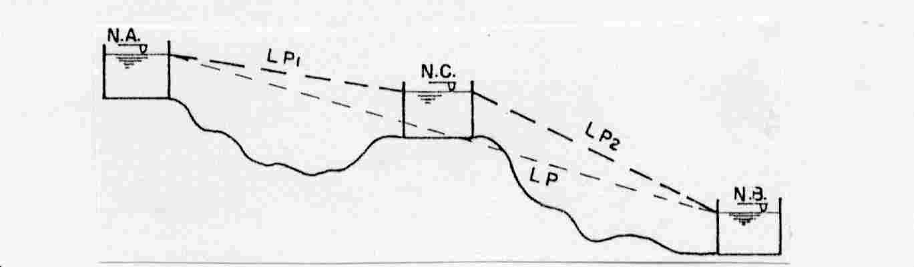
Fig.41 - Caixas de quebra de pressão
São utilizadas, na maioria das vezes, em adutoras por gravidade, quando a perda de carga na canalização é menor que a altura disponível de coluna d'água.

5 - Ventosas

São dispositivos colocados nos pontos elevados das tubulações e desempenham papel de grande importância no bom funcionamento e segurança das adutoras. É utilizado com um ou mais de um dos seguintes propósitos:
- Permitir a saída de ar da tubulação durante o período de enchimento da linha;
- Melhorar a capacidade de transporte da linha, eliminando bolsas de ar que normalmente tende-se a formar nos pontos altos da adutora;
- Esvaziamento da linha nos pontos baixos, ou em casos de ruptura da tubulação.

As tubulações de aço estão mais sujeitas ao colapso, e onde a colocação de ventosas são de vital importância. Os pontos a serem verificados são:
- Todos os pontos altos;
- Os pontos iniciais e finais de trechos horizontais;
- Os pontos de mudança acentuada de inclinação em trechos ascendentes;
- Os pontos de mudança acentuada de declividade em trechos descendentes;
- Os pontos intermediários de trechos ascendentes muito longos;
- Os pontos intermediários de trechos horizontais muito longos;
- Os pontos intermediários de trechos descendentes muito longos;
- Os pontos iniciais e finais de trechos paralelos à linha piezométrica.

A figura 42 mostra o traçado correto para a localização de ventosas numa tubulação.
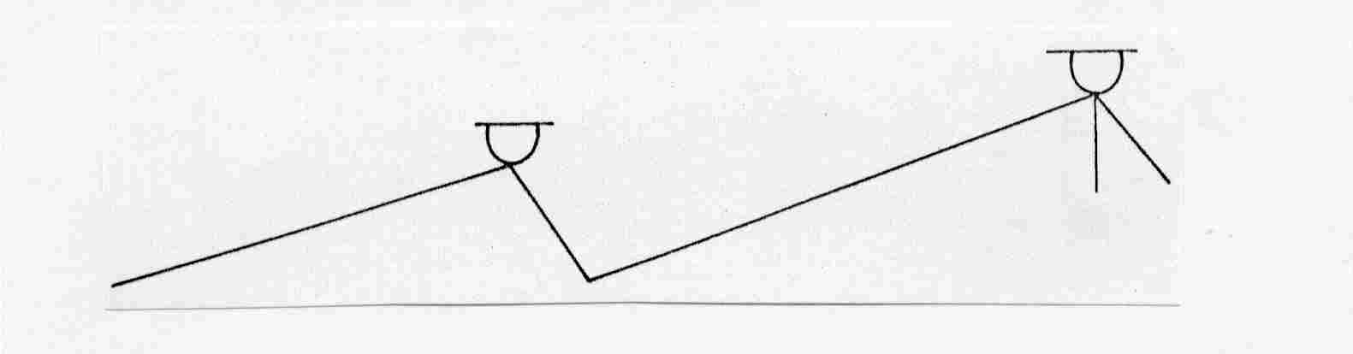
Fig.42 - Traçado correto para localização de ventosas numa tubulação

Existem as ventosas simples, destinadas a tubulações de pequeno porte e as ventosas de tríplice função destinadas a tubulações com grandes vazões.

5.1 - Dimensionamento

De acordo com o Prof. Azevedo Neto, a prática recomenda que para a admissão e expulsão de ar $d_{\text{ventosa}}≥\frac{D}{8}$ e somente para a expulsão de ar $d_{\text{ventosa}}≥\frac{D}{\text{12}}$. A Cia Bárbara recomenda os seguintes tamanhos de ventosa.

Tab.13 Tamanho recomendado das ventosas
Tubulações | Tamanho das ventosas
Até 200 mm | 50 mm
De 225 a 500 mm | 100 mm
De 550 a 200 mm | 150 mm
De 950 a 1200 mm | Duas de 150 mm

6 - Válvula de Retenção

São válvulas que permitem o fluxo de água em apenas um sentido, fechando-se automaticamente, quando ocorre uma inversão no sentido do fluxo.
São utilizadas imediatamente após válvulas de seccionamento que são colocadas após as bombas, em uma adutora de recalque.

6.1 - Dimensionamento

O diâmetro da válvula de retenção é o mesmo da canalização em que está instalada.

7 - Válvulas Anti-Golpes de Ariete

7.1 - Definição de Golpe de Ariete

Denomina-se golpe de ariete à variação da pressão acima e abaixo do valor de funcionamento normal dos condutos forçados, em conseqüência das mudanças das velocidades da água decorrentes de manobras dos registros de regulagem de vazão.

7.2 - Mecanismo do Fenômeno
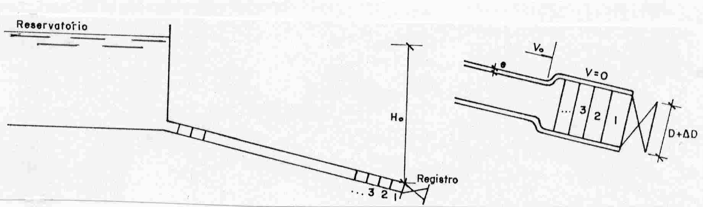
Fig.43 - Esquema representando o mecanismo do fenômeno do golpe de ariete
A canalização conduz água com velocidade (V₀). Fechando-se o registro, uma onda de pressão desloca-se para o reservatório com velocidade C (celeridade), V₀ é convertida em pressão, ocorrendo, simultaneamente a distensão do tubo e esforços internos na lâmina.
A lâmina próxima ao reservatório apresenta pressão maior que H₀, por isto a água escoa da tubulação ao reservatório, resultando uma inversão de velocidade, originando uma onda de pressão refletida que se propaga. Atrás desta onda, a seção do conduto retorna as suas dimensões normais. Assim ocorreria indefinidamente se não tivéssemos perdas, mas por causa desta, o processo é amortecido com o tempo.

7.3 - Cálculo da Pressão Máxima Provocada pelo Fechamento Instantâneo da Válvula Instalada ao final de um Conduto Forçado.

Considerando uma tubulação horizontal de comprimento L, diâmetro D (cte) pela qual circula água em movimento permanente com velocidade média V₀, sob carga H₀.
Fecha-se o registro instantaneamente, anulando a velocidade da coluna líquida de comprimento X, no tempo t e aplicando a segunda. lei de Newton, tem-se:
$$h_{\text{máx}}=\frac{X}{t}×\frac{V_{0}}{g} (\text{fórmula} \text{de} \text{Joukowsky})$$ | Sendo:  h_{máx} = sobrepressão devida ao golpe de aríete;  V₀ = velocidade de escoamento do fluxo;  $Xt$ = celeridade
A celeridade é calculada pela fórmula:
$$C=\frac{gγ}{(1ε_{L}+Dε_{T}×e)}$$ | Sendo:  γ = peso específico do fluido.  ε_{L} = módulo de elasticidade do fluido.  ε = módulo de elasticidade do material da tubulação.  e = espessura da tubulação.  D = diâmetro da tubulação.  g = aceleração da gravidade.
No caso do fluido ser a água ⇒ ε' = 2.067 × 10⁸ kgf/m² então o valor da celeridade torna-se:

$$C=\frac{\text{9900}}{\text{48}\text{.}3+k\frac{D}{e}} \text{onde} k=\frac{{\text{10}}^{\text{10}}}{ε}$$

e assume os seguintes valores apresentados na tabela 14
Tab.14 - Valores de k (celeridade)
Material | k
Aço | 0.50
Ferro fundido | 1.00
Cimento amianto | 4.40
Concreto e chumbo | 5.00
P.V.C. (rígido) | 18.00

7.4 - Período da Tubulação

É o tempo necessário para a onda de pressão ir e voltar da válvula ao reservatório.

$$τ=\frac{2×L}{C}$$
Sendo:
L= comprimento da tubulação;
C= celeridade

7.5 - Manobras de Fechamento

São ditas rápidas quando o tempo (t) de fechamento for menor que o período da tubulação: $t≤\frac{2×L}{C}$.
São ditas lentas quando o tempo (t) de fechamento for maior que o período da tubulação: $t>\frac{2×L}{C}$.
7.6 - Cálculo da Sobrepressão

Quando ocorre fechamento rápido, utiliza-se a fórmula de Joukowsky.
$$h_{\text{máx}}=Δp=C\frac{V}{g}$$
Quando ocorre fechamento lento, aplica-se a fórmula de Michaud que considera a proporcionalidade com $τ/t$ (válida para manobras com variação linear de velocidade).

$$h_{\text{máx}}=Δp=\frac{τ}{t}×\frac{C×V}{2}$$

7.7 - Considerações Finais

Na maioria dos casos as tubulações de ferro fundido, não suportam a pressão quando há o golpe de ariete, nestes casos deve-se substituir certo trecho da adutora por uma tubulação de

aço. Para saber o trecho a ser substituído utiliza-se:

a) No caso de não haver válvula anti-golpe;
$$h_{t}=h_{s}+h_{g}$$ | Sendo:  h_{s} = sobrepressão  h_{g} = desnível geométrico
b) No caso de haver válvula anti-golpe.
$$h_{t}=1\text{.}\text{15}×H_{m}$$

IX- Reservatórios de Distribuição

1- Finalidade

Os reservatórios de distribuição são estruturas hidráulicas que estabelecem a transição entre a adução e a distribuição, tendo as seguintes finalidades:

1.1 - Reservação

a) Reserva de equilíbrio (atender ás variações de consumo);
b) Reserva de emergência (atender ao consumo em situações de emergência);
c) Reserva de incêndio.
OBS : a reserva de água para outras contribuições como estações balneárias ou climáticas, para irrigação, etc, deve-se conversar com a prefeitura ou companhia responsável.

1.2 - Melhoria das Condições de Pressão

A localização dos reservatórios de distribuição pode influir nas condições de pressão na rede, possibilitando uma melhor distribuição de água e melhores pressões nos hidrantes devido á redução das oscilações de pressão na rede.

2 - Vantagens proporcionadas pelos Reservatórios de Distribuição

a) Captação : ajuda a regularizar a vazão de adução para atender uma comunidade nas horas de pico.
b) Adução : propicia a constância da vazão bem como da altura manométrica se houver recalque, o que constitui uma vantagem ao funcionamento dos conjuntos moto-bombas.
c) Tratamento e rede de distribuição.

- 3 - Tipos de Reservatório de Distribuição

3.1- Quanto a Localização no Sistema ou Funcionamento
Fig.44 - Reservatório de montante e jusante

3.1.1 - Reservatório de Montante

São aqueles pelos quais passa, antes de atingir a rede, toda a água destinada ao consumo. Sujeita a rede a uma variação relativamente grande da pressão nas extremidades de jusante.

3.1.2 - Reservatório de Jusante ou de Sobras

São aqueles que recebem água nos períodos em que a vazão de alimentação da rede supera a vazão de consumo. Possibilita uma menor oscilação de pressão nas zonas de jusante da rede, dando um melhor atendimento ás zonas extremas da rede.

3.2 - Quanto á Localização no Terreno

3.2.1 - Reservatório Apoiado

Tem seu fundo assentado junto ao terreno, são os mais econômicos.
Fig.45 - Esquema de reservatórios apoiados

3.2.2 - Reservatório Elevado

Tem seu fundo acima do terreno, necessitando portanto, de uma estrutura de sustentação.
Fig.46 - Esquema de reservaórios elevaods
4 - Componentes

4.1- Compartimentação

Os reservatórios enterrados, semi- enterrados ou apoiados devem ser divididos em 2 câmaras independentes com a finalidade de facilitar a limpeza ou manutenção dos mesmos.
Os reservatórios apoiados, por razões de economia, tem um formato retangular ou cilindrico. Já os reservatórios elevados tem o seu formato em harmonia com a paisagem urbana.
Fig.47 - Compartimentação de reservatório
4.2 - Profundidade
Deverá apresentar de 3 a 6m (4m mais comum) de profundidade
4.3 - Abertura de inspeção

Deverá ser prevista na laje superior do reservatório uma abertura para inspeção e possíveis manutenções futuras. A largura mínima recomendada 0.60 m
Fig.48 - Abertura de inspeção
4.4 - Escada de acesso
4.5 - Chaminé de ventilação
4.6 - Entrada e Saída de tubulação
a) Recalque
b) Gravidade
4.7 - Extravasor
4.8 - Limpeza
4.9 - Indicador de Nível
4.10 - Sinalizador Aéreo(reserv. elevado)
4.11 - Dreno com Inspeção
4.12- Cuidados com a Contaminação
5 - Cálculo da Capacidade de um Reservatótio

Para o dimensionamento da capacidade do reservatório, devemos levar em conta a quantidade de água para cada uma das finalidades .

5.1 - Reserva de Emergência

Corresponde ao consumo de algumas horas $C_{1}=Q×t_{1}$

5.2 - Reserva de Incêndio

Novamente vai depender do tipo de incêndio e do tempo que ele ocorrer. No Brasil depende muito do conhecimento do projetista, código de obras da cidade, etc.
$C_{2}=(Q_{1}−Q_{2})×t_{2}$.
5.3 - Reserva de Equilíbrio

5.3.1 - Conhecem-se dados de variação de consumo da cidade
a) Método baseado em curva de consumo assimilada a uma senóide
Fig.49 - Variação da vazão segundo uma senoide
b) Método baseado na curva de consumo de uma cidade
Fig.50 Variação da vazão segundo o consumo da cidade

5.3.2 - Não se conhecem dados de variação de consumo da cidade

O volume a ser reservado é de um terço do volume de consumo máximo diário.

X - REDES DE ÁGUA

1 - Introdução

As redes que integram os sistemas públicos de abastecimento de água, constituem-se de tubulações que atendem aos diversos pontos de consumo. São constituídas de tubulações-troncos, mestras ou principais alimentadas diretamente pelo reservatório de montante ou pela adutora em parceria com o reservatório de jusante, das quais partem as tubulações secundárias que se distribuem pelas diversas artérias da cidade. As redes são caracterizadas pelo sentido de escoamento da água nas tubulações secundárias (ramificadas ou malhadas).
Nas tubulações principais, tanto das redes ramificadas como das malhadas, o sentido de escoamento da água pode depender do reservatório (de montante ou de jusante), da hora de consumo (médio, mínimo ou máximo) e do período de recalque (adução contínua ou intermitente).
Em se tratando de reservatório de montante, o escoamento faz-se invariavelmente em sentido único, do reservatório para extremidade morta (fig.51).
Fig.51 - Rede e reservatório de montante

Já para o reservatório de jusante, o mesmo não ocorre. Quando a adução se processa durante as 24 horas do dia (caso corrente de adução por gravidade), o escoamento se processa da adutora para o reservatório em toda a extensão da tubulação-tronco somente quando a demanda é igual ou inferior à média (fig.52).
Fig.52 - Rede e reservatório de jusante alimentados pela adutora
Quando a demanda supera a média, a rede é alimentada tanto pela adutora como pelo reservatório, razão pela qual num trecho da tubulação-mestre, próximo do reservatório, a água desloca-se em sentido contrário (fig.53).

Fig.53 - Rede alimentada pela adutora e pelo reservatório de jusante

Ainda considerando o reservatório de jusante, quando a adução não se processa, a água sai invariavelmente do reservatório para alimentar toda a tubulação-tronco, nos períodos sem bombeamento (fig.54).
Fig.54 - Rede alimentada exclusivamente pelo reservatório de jusante

2 - Tipos de Rede

2.1 - Rede ramificada

A rede ramificada está intimamente ligada às pequenas comunidades de traçado linear, caracterizadas por uma artéria principal, da qual partem transversais, emprestando ao conjunto o formato de espinha de peixe. Nas tubulações secundárias das redes ramificadas, a água desloca-se em um único sentido, isto é da tubulação-tronco para a extremidade morta, como podemos observar pela figura 55.
Fig.55 - Esquema de Rede ramificada

O processo utilizado para o dimensionamento das redes malhadas é o denominado seccionamento fictício, que através de pontos de seccionamento, dão origem a extremidades livres, na realidade inexistentes. A escolha dos pontos de seccionamento deve ser feita de modo que o percurso da água até eles, a partir do ponto de alimentação, seja o menor possível.

2.2 - Rede malhada

As redes malhadas são aquelas cujos condutos formam verdadeiras malhas, nos quais a água se desloca ora num sentido, ora em outro, em função das solicitações de consumo. Constituem-se na sua maioria de vários condutos principais, formando vários anéis a depender da conformação e sobretudo do tamanho da cidade (fig.56)
Fig.56 - Rede malhada com três anéis
O processo de Hardy-Cross simplifica, sobremaneira, o cálculo das redes malhadas. Desta forma consideramos condutos interligados, onde o escoamento em um dado ponto pode vir de vários circuitos, a estes chamamos de redes de condutos.

3 - Vazões de Dimensionamento

Para dimensionar a rede de abastecimento de água é necessário conhecer as vazões necessárias á população. A vazão total deve ser calculada para o dia e a hora de maior consumo.
$$Q_{h}=\frac{K_{1}×K_{2}×q×P}{\text{86400}} (l/s)$$
No caso de cada trecho, ficaria complicado retirar a vazão de alimentação a um prédio, desta maneira calculamos como uma vazão específica de dimensionamento que pode ser:
a) por metro linear de tubulação
$$q=Q_{h}/L_{T}$$
sendo: q = vazão de distribuição em marcha (l/s m)
L_{T} = comprimento total da tubulação (m)
b) - por área da cidade
$$q=Q_{h}/A_{T}$$
sendo: q = vazão de distribuição por área de influência (l/s ha)
A_{T} = área total da tubulação

4 - Condições a serem Observadas

4.1 - Pressão

a) Máxima estática (refere-se ao nível máximo do reservatório) : 50 m.c.a.
- Admite-se no entanto que até cerca de 10% da área a ser abastecida, possa ter uma pressão entre 50 e 60 m.c.a.
- Admite-se no entanto que até cerca de 5% da área a ser abastecida, possa ter uma pressão entre 60 e 70 m.c.a.
- Recomenda-se no entanto que para diminuir os problemas de vazamentos nas redes, que a pressão máxima estática não seja superior a 45 m.c.a.

b) Mínima dinâmica ( refere-se ao nível mínimo do reservatório) : 15 m.c.a.
- Admite-se no entanto que até cerca de 10% da área a ser abastecida, possa ter uma pressão entre 10 e 15 m.c.a.
- Admite-se no entanto que até cerca de 5% da área a ser abastecida, possa ter uma pressão entre 8 e 10 m.c.a.
- Em cidades ou localidades com população menor que 5000hab, a pressão mínima pode ser de 6 m.c.a.

4.2 - Redes em Níveis Diferentes

Muitas vezes as cidades são muito acidentadas, o que provoca grande variação de pressão nas redes. Nestes casos na maioria das vezes é interessante construir redes em níveis diferentes. Os critérios de máxima pressão estática e mínima dinâmica deverão ser verificadas
Fig.57 - Esquema de divisão das redes

4.3 - Diâmetros

a) Tubulação Principal
φ_{min} =75 mm(pop. menor que 5000hab- SABESP)
φ_{min} =100 mm(interior de SP e Norma- 5.7.3.2)
φ_{min} =150 mm(SABESP)

OBS: quando a tubulação tiver diâmetro igual ou maior que 400mm não será aceita ligações prediais, devendo ser construída uma rede auxiliar. Nas tubulações principais com diâmetro igual ou maior que 400mm não se admite velocidades maiores que 2 m/s.

b) Tubulação Secundária
φ_{min} =50 mm(interior )
φ_{min} =75 mm(capital de SP)

OBS: o limite máximo de vazão das tubulações secundárias serão aqueles que em função do diâmetro do tubo e do material determinem uma perda de carga de 8 m/km.

A tabela abaixo tirada de Dacach (1975) fornece os diâmetros mínimos e velocidades compatíveis com a Norma.
Tab.15 - Diâmetro e vazões máximas (Redes de água)
Diâmetro | Valores Máximos das
(mm) | Velocidades(m/s) | Vazões (l/s)
50 (2") | 0.60 | 1.20
75 (3") | 0.70 | 3.20
100 (4") | 0.75 | 6.10
125 (5") | 0.80 | 10.40
150 (6") | 0.80 | 14.60
200 (8 ") | 0.90 | 29.20
250 (10") | 1.00 | 50.70
300 (12") | 1.00 | 72.82
350 (14") | 1.10 | 109.18

5 - Divisão da Área Urbana

Como pode ser observado no item 4.2 deste capítulo, existe a necessidade, dentro dos parâmetros de máxima e mínima pressão, de divisão da área urbana de projeto. Isto implica em dizer quais setores pertencem a rede baixa (abastecida pelo reservatório apoiado) e alta (abastecida pelo reservatório elevado). Para isso o projetista deverá adotar uma perda de carga máxima na tubulação (J= 0,008m/m) e após feito o dimensionamento deverá ser feito uma verificação se estas perdas não ultrapassaram a máxima permitida por norma.

5.1 - Procedimento para a Divisão

a) Partindo-se do reservatório de distribuição até o ponto a ser analisado, calcula-se a perda de carga através da expressão $Δh=\text{Jmáx}×L_{\text{Trecho}}$
b) Calcula-se a carga disponível no ponto:
maior que 15 m.c.a ( pertence a rede baixa)
menor que 15 m.c.a (pertence a rede alta).
c) Divisão da área: O procedimento para divisão pode ser melhor entendido por uma observação atenciosa das figuras 58, 59 e 60.
Fig.58 - Esquema de divisão das redes:  Neste caso apenas 1/4 pertence a rede baixa | Fig.59 - Esquema de divisão das redes:  Neste caso metade pertence a rede alta

Fig.60 - Esquema final de divisão de redes

6 - Dimensionamento de Rede Ramificada

Para o dimensionamento das redes ramificadas adota -se o método do seccionamento fictício. Este método baseia-se em transformar uma rede malhada em outra ramificada, através de pontos de seccionamento que dão origem a extremidades livres, mas que na realidade estarão interligadas. A figura 61 mostra uma rede ramificada.
Fig.61 - Rede ramificada

6.1 - Procedimento de Cálculo

Conhecendo o sentido do escoamento do sistema, deverá ser determinada a vazão de projeto. No caso de rede ramificada, uma sugestão a ser feita, é que o projetista utilize a vazão por metro de tubulação(citada no item 3). A seguir apresenta-se uma planilha modelo para o cálculo de redes ramificadas.

Tab.16 - Modelo de planilha (rede ramificada)

O preenchimento da planilha segue os seguintes passos:
Coluna 1: número do trecho, devendo o primeiro trecho ser o mais afastado do reservátorio;
Coluna 2: Comprimento do trecho;
Coluna 3: Vazão de jusante Q_{j}, se na extremidade de um ramal (ponta seca) Q_{j}=0. Na extremidade de jusante de um trecho qualquer temos $Q_{j}=\sum{Q_{m}}$ dos trechos abastecidos por ele;
Coluna 4: Vazão em marcha (q × l_{trecho}), onde q é a vazão por metro de tubulação e constante para todos os trechos;
Coluna 5: Vazão de montante $Q_{m}=Q_{j}+q×l_{\text{trecho}}$;
Coluna 6: Vazão fictícia, para o caso de ponta seca (Qj = 0) é dada por $Q_{f}=\frac{Q_{m}}{\sqrt{3}}$, caso contrário (Q_{j} ≠ 0) será dada por $Q_{f}=\frac{Q_{m}+Q_{j}}{2}$;
Coluna 7: Diâmetro do tubo, determinado pela vazão do trecho, estando em acordo com a tabela 15;
Coluna 8: Perda de carga do trecho (J × l_{trecho}), calculada em função do diâmetro e da vazão fictícia.
Colunas 9 e 10: Cota piezométrica de montante e jusante, determinada pela cota do nível do reservatório (nível mais crítico) subtraída as perda de carga até o ponto de montante ou jusante em questão;
Coluna 11 e 12: Cotas topográficas de montante e jusante, obtidas das plantas topográficas disponíveis;
Coluna 13 e 14: Carga de pressão disponível, calculada pela subtração da cota topográfica do ponto a ser analisado (montante e jusante) da cota piezométrica de montante e jusante.

Para se verificar a condição correta do cálculo, é necessário que no nó onde houve o seccionamento, a diferença de pressão média obtida por dois caminhos diferentes, seja menor que 5%.

7 - Dimensionamento de Rede Malhada

Para o dimensionamento dos condutos principais das redes malhadas adota-se o método Hardy-Cross. O processo de Hardy-Cross simplifica, sobremaneira, o cálculo das redes malhadas. Desta forma consideremos condutos interligados, onde o escoamento em um dado ponto pode vir de vários circuitos, o qual denominamos redes de condutos.
Esses problemas são complicados e requerem soluções iterativas, pois como regra geral uma rede malhada com m anéis ou malhas e n nós gera um total de m + (n-1) equações independentes, e à medida que a complexidade da rede aumenta, cresce proporcionalmente o número de equações, tornando-se impraticável uma solução algébrica, lança-se mão então de um método de aproximações sucessivas, onde os circuitos elementares são equilibrados em seqüência até que todas as condições de escoamento sejam satisfeitas, tais como :
a ) A soma algébrica das perdas de carga ao longo de cada circuito deve ser nula;
b) A soma algébrica das vazões em cada nó da rede deve ser nula.
A primeira condição estabelece que a perda de carga entre quaisquer dois pontos no circuito deve ser a mesma. A segunda condição é a equação da continuidade.
Para o cálculo da perda de carga, em cada trecho da rede, utiliza-se uma equação de resistência na forma H = r Q^{n}. Perdas singulares podem ser incluídas como comprimentos equivalentes de cada conduto, mas normalmente desprezam-se seus efeitos, a não ser que a rede seja muito pequena.
O método de Hardy-Cross admite vazões em cada conduto de modo que a equação da continuidade seja satisfeita em todos os nós. Calcula-se uma correção na vazão em cada malha em seqüência até que se consiga um equilíbrio entre as malhas.
O valor de r é constante para cada conduto (exceto quando se usa a fórmula Universal), sendo determinado antes de se iniciar o processo de balanceamento dos anéis. O termo corretivo é obtido como segue.
Para um tubo qualquer no qual se admite uma vazão inicial Q_{0,}

$$Q=Q_{0}+ΔQ$$
Sendo Q é a vazão correta;
ΔQ é a correção.

Então, para cada conduto:
$$h_{f}={\text{rQ}}^{n}=r{\left(Q_{0}+ΔQ\right)}^{n}=r(Q_{0^{n}}+{\text{nQ}}_{0^{n−1}}ΔQ+\text{.}\text{.}\text{.})$$
Como o valor de ΔQ é pequeno, comparado a Q₀, todos os termos que contenham ΔQ, elevados a uma potência igual ou superior à segunda, podem ser desprezados. Então para uma malha temos:
$$\sum{r(Q_{0^{n}}+{\text{nQ}}_{0^{n−1}}ΔQ)=0}$$
e consequentemente
$$ΔQ=−\frac{\sum{{\text{rQ}}_{0^{n}}}}{\sum{{\text{nrQ}}_{0^{n−1}}}}$$
resultando em:
$$ΔQ=\frac{−\sum{h}}{\sum{n\frac{h}{Q_{0}}}}$$
onde : h = perda de carga no trecho;
r = constante obtida em função do diâmetro, da extensão e da fórmula adotada;
Q = vazão no trecho;
n = potência que depende da fórmula usada
no caso da fórmula Universal n = 2,00;
no caso de Hazen-Williams n = 1,85 .

7.1 - Roteiro para o Cálculo de Redes Malhadas Utilizando o Método de Hardy Cross

a) Lançar os anéis da rede, obedecendo as distâncias e áreas máximas permitidas pela norma. Este lançamento pode ser baseado, ainda em critérios urbanísticos de distribuição de demanda, densidade populacional, crescimento de áreas a serem abastecidas,

Fig.62 - Pontos nodais e máxima distância de atendimento (rede malhada)

Fig.63 - Definição das áreas de influência (Método de Thiessen)

b) Definir pontos fictícios convenientemente localizados nas tubulações, que substituem, para efeito de cálculo uma certa fração de área a ser abastecida, de modo a transformar vazões por unidade de área em vazões pontuais, que serão descarregadas nestes pontos;

Fig.64 - Vazões nodais

c) Admite-se que a distribuição em marcha que ocorre nos trechos que formam os anéis seja substituída por uma vazão constante;
d) Supõem-se conhecidos os pontos de entrada e saída de água e os valores das respectivas vazões;
e) Atribui-se, partindo dos pontos de alimentação, uma distribuição de vazão hipotética Q₀ para cada trecho dos anéis;
Fig.65 - Vazões nos trechos
f) Atribuindo o sentido horário de percurso das vazões como positivo, dá-se um sinal às vazões, verificando então em cada nó, a equação da continuidade, ou seja ∑Qi = 0;
g) Pré- dimensiona o diâmetro de cada trecho pela condição de velocidade limite ou se quiser, pela perda de carga máxima admissível que se queira ter;
h) Calcula-se a perda de carga para cada trecho de cada anel. Calcula-se o somatório das perdas de carga em todos os anéis;
g) Se para todos os anéis tivermos ∑ H = 0, a distribuição de vazões estabelecida está correta e a rede é dita equilibrada;
h) Se, em pelo menos um dos anéis ∑ H≠ 0, devemos corrigir a distribuição da vazão admitida, somando-se algebricamente a cada uma delas um valor ΔQ calculado como mostrado anteriormente, de modo que as novas vazões em cada trecho seja: Q = Q₀ + ΔQ;
i) Repete-se este procedimento até que se obtenha: ∑ H ≤ 1 m.c.a e ΔQ ≤ 1 l/s
j) Equilibrada a rede, procede-se como nos passos de 9 a 14 do cálculo de rede ramificada para verificação das pressões nos nós.

Sumário

I - INTRODUÇÃO 01
1 - Importância da Água 01
2 - Qualidade da Água 03
3 - Concepção de Sistema de Abastecimento 03
4 - Período de um Projeto 05
5 - Unidades constituintes 06
II - CONSUMO DE ÁGUA 07
1 - Introdução 07
2 - Consumo Per Capita 07
3 - Fatores que Afetam o Consumo Per Capta 08
4 - Variação de Consumo 09
5 - Vazões aserem Utilizadas no Dimensionamento 10
III - PREVISÃO DA POPULAÇÃO 10
1 - Introdução 10
2 - Necessidade de Previsão da População Correta 11
3 - Métodos de Previsão de População 11
IV - MANANCIAIS 14
1 - Introdução 14
2 - Problemas no Desenvolvimento de Água na Superfície 15
3 - Escolha do Manancial Superficial 15
4 - Reservatório de Acumulação 16
V - CAPTAÇÃO 18
1 - Introdução 18
2 - Tipos de Captação 18
3 - Grade 24
4 - Caixa de Areia 26
5 - Dispositivos para Controlar a Entrada de Água 28
VI - SISTEMAS DE RECALQUE 29
1 - Partes Constituintes 29
2 - Bombas 30
3 - Poço de Sucção 34
4 - Estações Elevatórias 36
VII - ADUTORAS 37
1 - Definição 37
2 - Orientação Geral para Elaboração de Projetos 37
3 - Classificação das Adutoras 37
4 - Adução com Escoamento Livre por Gravidade 39
5 - Adução por Gravidade num Conduto Forçado 39
6 - Adução por Recalque 40
VIII - ORGÃOS ESPECIAIS OU ORGÃOS ACESSÓRIOS DAS
CANALIZAÇÕES 42
1 - Introdução 42
2 - Válvulas ou Registros de Parada 42
3 - Válvulas de Descarga 43
4 - Válvulas Reguladoras de Pressão 43
5 - Ventosas 43
6 - Válvulas de Retenção 44
7 - Válvulas Anti Golpe de Ariete 45
IX - RESERVATÓRIO DE DISTRIBUIÇÃO 47
1 - Finalidade 47
2 - Vantagens Programadas pelos Reservatórios de Distribuição 47
3 - Tipos de Reservatório de Distribuição 47
4 - Componentes 49
5 - Cálculo da Capacidade de um Reservatório 50
X - REDES DE ÁGUA 51
1 - Introdução 51
2 - Tipos de Rede 52
3 - Vazões de Dimensionamento 53
4 - Condições a serem Observadas 54
5 - Divisão da Área Urbana 55
6 - Dimensionamento de Rede Ramificada 57
7 - Dimensionamento de Rede Malhada 58

DEPARTAMENTO DE ENGENHARIA CIVIL

NOTAS DE AULA
SISTEMA DE ABASTECIMENTO

Prof: Dib Gebara

Ilha Solteira
Setembro 2000

